ГАРЧИГ
НЭГДҮГЭЭР БҮЛЭГ: БОДЛОГЫН ЗОРИЛТЫН ХЭРЭГЖИЛТИЙН ҮР ДҮН:
1.1 Улсын болон нийслэлийн хөрөнгө оруулалтаар хэрэгжиж байгаа ажлын явц, үр дүнтэй холбоотой мэдээлэл:
1.2 Нийслэлийн Засаг даргын мөрийн хөтөлбөрийн хэрэгжилтийн хүрээнд:
1.2.1 Нийтийн тээврийн хэрэгслийг байгальд ээлтэй технологид шилжүүлэх ажлыг үе шаттай хэрэгжүүлнэ.
1.3 Нийтийн тээвэрт шинэчлэлт хийж, иргэдийн эрэлтэд нийцсэн шинэ бааз бий болгох

ХОЁРДУГААР БҮЛЭГ: ТОГТООЛ, ШИЙДВЭРИЙН ХЭРЭГЖИЛТ, ҮР ДҮН:
2.1 МОНГОЛ УЛСЫН ЗАСГИЙН ГАЗРЫН ТОГТООЛ, АЛБАН ДААЛГАВРЫН ХЭРЭГЖИЛТ
2.1.1 Монгол Улсын Засгийн газрын 89 дүгээр тогтоолын хэрэгжилтийг хангах ажлын хүрээнд:..............................................................................................................
2.1.2 Монгол Улсын Засгийн газрын 32 дугаар тогтоолын хэрэгжилтийг хангах ажлын хүрээнд;............................................................................................................
2.1.2 Монгол Улсын Засгийн газрын 311 дүгээр тогтоолын хэрэгжилтийг хангах ажлын хүрээнд;..............................................................................................................
2.1.3 Монгол Улсын Засгийн газрын 51 дүгээр тогтоолын хэрэгжилтийг хангах ажлын хүрээнд;............................................................................................................
2.1.5 Монгол Улсын Засгийн газрын 138 дугаар тогтоолын хэрэгжилтийг хангах ажлын хүрээнд;............................................................................................................
2.1.6 Засгийн газрын хуралдааны тэмдэглэлийн хэрэгжилт:....................................
2.1.7 Монгол Улсын Засгийн газрын 2017оны "Сахилга хариуцлага, дэг журмыг чангатгах" 01 дүгээр албан даалгаврыг хэрэгжүүлэн ажиллах:..............................
2.1.8 Нийслэлийн Иргэдийн Төлөөлөгчдийн хурлын 73 дугаар тогтоолын хэрэгжилт:
2.2 НИЙСЛЭЛИЙН ЗАСАГ ДАРГЫН ЗАХИРАМЖ, АЛБАН ДААЛГАВРЫН ХЭРЭГЖИЛТ
2.2.1. Нийслэлийн “Зорчигч тээвэр гурав” ОНӨААТҮГ-ын бүтэц орон тооны дээд хязгаарыг шинэчлэн батлах тухай Нийслэлийн Засаг даргын А/759 дүгээр захирамжийн хэрэгжилтийг хангах ажлын хүрээнд; ....................................................
2.2.2. Нийслэлийн Засаг даргын 2018 оны А/237 дугаар захирамжийн хэрэгжилтийг хангах ажлын хүрээнд: ...................................................................
2.2.3. Нийслэлийн Засаг даргын А/723 дугаар захирамжийн хэрэгжилтийг хангах ажлын хүрээнд:
2.3. Нийслэлийн Засаг даргын зөвлөлийн 02, 11 дүгээр хуралдааны тэмдэглэлээр өргөдөл гомдол шийдвэрлэлтийн байдалд тогтмол дүн шинжилгээ хийн, нэгдсэн хяналтыг сайжруулж ажиллах үүрэг даалгаврын хэрэгжилтийг хангах ажлын хүрээнд: ................................................................................................................
2.4 Нийслэлийн Засаг даргын 2017 оны 01 дүгээр сарын 23-ний өдрийн “Сахилга хариуцлага дэг журмыг сайжруулах” тухай 02 албан даалгаврын хэрэгжилтийг хангах ажлын хүрээнд:..................................................................................................
2.5 “Нийслэлийн 2017-2018 оны өвөлжилтийн бэлтгэл ажлыг хангах зарим арга хэмжээний тухай” 03 тоот албан даалгаврыг хэрэгжүүлэх ажлын хүрээнд;...........
2.6. Цаг үеийн холбогдолтой дээд газраас гаргасан тушаал, албан шаардлагыг тухай бүрт хэрэгжүүлж ажиллах ажлын хүрээнд:.......................................................
2.7 Байгууллагын Даргын тушаалын хэрэгжилтийн хүрээнд:..................................
2.8 Байгууллагын даргын дэргэдэх зөвлөлийн хурлаас гарсан шийдвэрийн хэрэгжилт.............................................................................................................
2.9 Байгууллагын удирдах ажилтны шуурхай зөвлөгөөнөөс өгөгдсөн үүрэг даалгаврын хэрэгжилтийг хангах ажлын хүрээнд:................................................
2.10 Байгууллагын дотоод журмын хэрэгжилтийг хангаж, хэрэгжилтэд үнэлэлт, дүгнэлт тавьж ажиллах: ............................................................................................ ГУРАВДУГААР БҮЛЭГ: “БАЙГУУЛЛАГЫН ҮЙЛ АЖИЛЛАГААНЫ ҮР ДҮН” БАЙГУУЛЛАГЫН ДҮРМЭЭР ХҮЛЭЭСЭН ҮНДСЭН ҮҮРГИЙН ХЭРЭГЖИЛТТЭЙ ХОЛБООТОЙ МЭДЭЭЛЭЛ:
3.1 Нийслэлийн тээврийн газар, УБ смарт ХХК-тай байгуулсан гэрээний биелэлтийг хангаж ажиллах...................................................................................
3.2 Цаг рейсийн алдагдалгүй ажиллах
3.3 Батлагдсан цаг графикийн дагуу ажил үйлчилгээг хүргэн ажиллах
3.4 Өглөөний эх авалт, оройн буултыг бүрэн хангаж ажиллах
3.5 Ашиглалтын саатал болон зам тээврийн осол зөрчлийг бууруулж ажиллах
3.6 Үйлчилгээний санал гомдолгүй ажиллах
3.7 Ажилласан цаг, зөрчил гомдол, олон нийтийн ажилд оролцсон байдлаар тээвэрлэлт, үйлчилгээний тасгуудыг байр эзлүүлэн дүгнэх
3.8 Шугамын үйлчилгээний тээвэрлэлтийн үйл ажиллагааг тасалдалгүй хөнгөн шуурхай зохион байгуулж ажиллах
3.9 Нийтийн тээврийн үйлчилгээний MNS 5012:2011 стандартын шаардлага хангуулах
3.10 Шугам замд хяналт шалгалтын ажлыг зохион байгуулах
3.11 Байгууллагын өглөөний гаралт, оройн буултаар шалгалтыг зохион байгуулах
3.12 ТВОХ -ын зөрчлийг бууруулах
3.13 Техникийн улсын үзлэгийн оношилгоонд бүрэн орж, техникийн бүрэн бүтэн байдал хангасан автобусаар үйлчлэх
3.14 Автобусны засвар үйлчилгээг хийх
3.15 ТББК-ийг байнга дээшлүүлэн 92%-д хүргэж ажиллах
3.16 Техникийн саатлыг бууруулах
3.17 Автобусны цэвэрлэгээ үйлчилгээг хийх
3.18 Хөдөлмөрийн аюулгүй ажиллагааг хангаж ажиллах /анхан болон давтан зааварчилгаа өгөх/
3.19 Хөдөлмөрийн аюулгүй байдал, эрүүл ахуйн 3-н шатны хяналтын бүртгэлд тогтмол хяналт тавих
3.20 Ажилчдыг хамгаалах хэрэгслээр хангах
3.21 Ажлын байрны үзлэг шалгалт
3.22 Хор саармагжуулах бүтээгдэхүүн олгох
3.23 Мэргэжлээс шалтгаалах өвчин, хурц хордлого, үйлдвэрийн осол тогтоох комисс байгуулах
3.24 Галын аюулгүй байдлыг хангах
3.25 Тээврийн хэрэгслийн бүрэн бүтэн байдлын үзлэг шалгалтыг зохион байгуулах
3.26 Ажилчдын цалин хөлсийг тооцож олгох
3.27 Авлага өглөгийг барагдуулах
3.28

Үйлдвэрийн газрын НББ-ийн баримт бичгийг боловсруулж, батлуулах
3.29 Үйлдвэрийн газрын санхүүгийн программ худалдан авах, бүртгэлд ашиглах ажлыг зохион байгуулах
3.30 Санхүүгийн тайлан баланс гаргах
3.31 Сургалт зохион байгуулах
3.32 Боловсон хүчнээр хангаж ажиллах.................................................................
3.33 Цалин хөлс шагнал урамшуулал.....................................................................

Ажилчдын нийгмийн асуудалд дэмжлэг үзүүлэх ажлын хүрээнд:

3.34 Орон сууцанд хөнгөлттэй хамруулах ажлыг зохион байгуулах....................
3.35 Ажилчдын хүүхдийг цэцэрлэгт хамруулах:................................................... 3.36 Ажилчдад ар гэрийн гачигдал гарсан тохиолдолд дотоод журмын дагуу тэтгэмж олгох..............................................................................................................................
Ажиллах орчинг сайжруулах
3.37 Засварын хэсгийн ажилчдыг ажлын багаж хэрэгслээр хангаж ажиллах
3.38 Ажилчдыг хөдөлмөр хамгааллын хувцсаар хангах
3.39 Ажилчдад компьютер ширээ, сандал авч өгөх
3.40 Өглөө ажилчдын унаагаар ирж жолооч нарын эрүүл мэндийн үзлэгийг хийх
3.41 Байгууллага дээр өргөдөл гомдол хариуцсан ажилтан, утас ажиллуулж, тайланг хугацаанд нь гаргах
3.42 Бараа, ажил үйлчилгээ худалдан авах ажиллагаатай холбоотой мэдээлэл
3.43.Албан хэрэг хөтлөлтийг стандартын дагуу хөтөлж, тайланг гаргах
3.44 Хэвэлмэл хуудасны тайланг гаргах
3.45 Хариутай албан бичгийг хуулийн хугацаанд барагдуулах
3.46 2019 онд хөтлөгдөх хэргийн нэрийн жагсаалтыг батлуулах
3.47 Архивын лавлагаа олгох
3.48 Байгууллага дээр 2018 онд хөтлөгдөж дууссан баримтуудыг хүлээн авах хуваарь батлуулах тухай

ДӨРӨВДҮГЭЭР БҮЛЭГ: БАЙГУУЛЛАГЫН ҮЙЛ АЖИЛЛАГААНЫ ИЛ ТОД БАЙДАЛ
4.1 Байгууллагын үйл ажиллагааны ил тод байдал
4.1.1 Эрхэм зорилго, үйл ажиллагааны стратегийн зорилт, зорилго , тэргүүлэх чиглэл болон тэдгээрийн хүрээнд авч хэрэгжүүлсэн арга хэмжээ, түүний үр дүн, зохион байгуулалтын бүтцийг цахим хуудас болон мэдээллийн самбартаа ойлгомжтой байдлаар байрлуулан тухай бүр шинэчлэх:
4.1.2 Үйлчилгээний талаархи санал гомдлыг ээлжийн игнженерүүд 327815, өргөдөл гомдол хүлээж авах ажилтан /хүний нөөцийн ажилтан/ 77002250 утсан дээр тус тус хүлээн авч барагдуулах ажлыг хариуцан ажиллах
4.1.3 Үйл ажиллагаандаа мөрдөж байгаахууль тогтоомж, дүрэм, журам, зааврыг цахим хуудас болон мэдээллийн самбартаа ойлгомжтой байдлаар байрлуулан тухай бүр шинэчлэх
4.1.4 Үзүүлж байгаа үйлчилгээний арга, хэлбэрийг боловсронгуй болгох зохион байгуулалтын арга хэмжээ авч хэрэгжүүлэх
4.1.5 Улсын төсвийн хөрөнгөөр болон гадаадын зээл тусламжаар хэрэгжүүлж байгаа төсөл , хөтөлбөрийн хэрэгжилт, явц, байдлын талаарх мэдээллийг цахим хуудсандаа байрлуулан тухай бүр шинэчлэх
4.1.6 Санхүүгийн ил тод байдал

4.2 Хүний нөөцийн ил тод байдал
4.2.1 Ажлын байрны сул орон тооны зарыг цахим хуудас болон мэдээллийн самбартаа ойлгомжтой байдлаар байршлуулан тухай бүр шинэчлэн, олон нийтийн мэдээллийн хэрэгслээр зарлах
4.2.2 Байгууллагын “Ёс зүйн дүрэм”-ийг цахим хуудас болон мэдээллийн самбарт тухай бүр байршуулан ажиллах
4.2.3 Хүний нөөцийн стратеги, түүнийг хэрэгжилтийг хянаж үнэлэх журмыг цахим хуудас болон мэдээллийн самбартаа ойлгомжтой хэлбэрээр байрлуулан шинэчлэн ажиллах
4.2.4 Хүний нөөцийн ил тод байдлыг хангах чиглэлээр авч хэрэгжүүлж байгаа арга хэмжээний талаар цахим хуудсандаа ойлгомжтой байдлаар мэдээлж ажиллах

ТАВДУГААР БҮЛЭГ: “БУСАД МЭДЭЭЛЭЛ”
5.1 Байгууллагын үйл ажиллагааны талаар харилцах, тогтмол мэдээлэх, тайланг хүргүүлэх
5.2 Нийслэлийн Тээврийн газар, Улаанбаатар смарт карт ХХК-тай байгуулсан гэрээний биелэлтийг дүгнэж ажиллах
5.3 Контракт гэрээ байгуулах дүгнүүлэх, худалдан авах зөвшөөрөл авах, санхүүгийн тайлан баланс хүргүүлэх
5.4 Үйл ажиллагаанд дотоод хяналт шалгалт хийх
5.5 Ирсэн өргөдөл гомдлыг ангилж, өргөдөл гомдлын мөрөөр хийсэн ажлын гаргаж, байгууллагын удирдлагад танилцуулах
5.6 Байгууллагын аварга шалгаруулах спортын 5 төрөлт тэмцээнийг зохион байгуулах

Байгууллагын 2018 оны 04 дүгээр улиралд
хийсэн үйл ажиллагааны тайлан

2018 оны 12 дугаар сарын 17 Улаанбаатар хот

НЭГДҮГЭЭР БҮЛЭГ: БОДЛОГЫН ЗОРИЛТЫН ХЭРЭГЖИЛТИЙН ҮР ДҮН:
Тусгагдсан зорилт: 1.1 Улсын болон нийслэлийн хөрөнгө оруулалтаар хэрэгжиж байгаа ажлын явц, үр дүнтэй холбоотой мэдээлэл:
Зорилтыг хэрэгжүүлэх үйл ажиллагаа: 2019 онд Нийслэлд хэрэгжих Европын сэргээн босголт, хөгжлийн банкны хөнгөлөлтэй зээлийн хүрээнд автобус паркийн шинэчлэл хийх, Нийслэлийн тээврийн газарт 110 автобусаар парк шинэчлэл хийх санал хүргүүлсэн. Хэрэгжилт 95,3%
Хүрсэн үр дүн: Парк шинэчлэлт хийх санал хүргэгдсэн.
Тусгагдсан зорилт: 1.2. Нийтийн тээврийн хэрэгслийг байгальд ээлтэй технологид шилжүүлэх ажлыг үе шаттай хэрэгжүүлэх ажлын хүрээнд:
Тусгагдсан зорилт: 1.2.1 Нийтийн тээврийн дизель автобусанд утааны тортог шүүгч DPF, түүнийг цэвэрлэх тоног төхөөрөмжийг суурилуулах
Зорилтыг хэрэгжүүлэх үйл ажиллагаа: Японы хамтын ажиллагааны Жайка байгууллагатай хамтран Улаанбаатар хотын агаарын бохирдлын хяналтын чадавхийг бэхжүүлэх төслийн хүрээнд 2018 оны 06 дугаар сарын 19-ний өдрөөс 8 автобусанд DPF шүлтүүр суурилуулах ажил хийгдсэн. Хэрэгжилт 100%
Хүрсэн үр дүн: Өдөр тутам шүүлтүүрийг шатаах үйлчилгээг хийж өгөдлийн авч 14 хоног тутамд Нийслэлийн Тээврийн Газарт тайланг энэ хугацаанд 10 удаа хүргүүлсэн.
Тусгагдсан зорилт: 1.2.2 DAEWOO BS-106 автобусанд ICR төхөөрөмж, түлшинд октан дээшлүүлэгч эко шингэн хийж турших ажлыг зохион байгуулсан.
Зорилтыг хэрэгжүүлэх үйл ажиллагаа: Автобус нь ICR төхөөрөмж суурилуулахаас өмнө автомашинаас ялгарах хорт утаа буюу нүүрс ус төрөгчийн дутуу ислийн хэмжээ нь гурван хэмжилтийн дундажаар 33,2% тай байсан бол суурилуулж шугам замын хөдөлгөөнд 10 хоног явуулсаны дараа утааны хэмжилтийг дахин хийхэд гурван хэмжилтийн дундажаар 23,2% тай болж автомашинаас ялгарах хорт утаа буурсан. Хэрэгжилт 100%
Хүрсэн үр дүн: Утааны хэмжилтийг дахин хийхэд гурван хэмжилтийн дундажаар 23,2% тай болж автомашинаас ялгарах хорт утаа буурсан.
Тусгагдсан зорилт: 1.3. Нийтийн тээвэрт шинэчлэлт хийж, иргэдийн эрэлтэд нийцсэн шинэ бааз бий болгоно.
Зорилтыг хэрэгжүүлэх үйл ажиллагаа: Нийслэлийн Иргэдийн Төлөөлөгчдийн Хурлын 2015 оны 03 дугаар сарын 23-ны өдрийн 24\05 дугаартай тогтоол, Нийслэлийн өмч хувьчлах комиссын 2015 оны 28 дугаар тогтоолоор Сүхбаатар дүүргийн 3 дугаар хорооны нутаг дэвсгэрт хуучнаар “Автобус-3” НӨҮГ-ын барилга, байгууламжийг нээлттэй дуудлага худалдаагаар худалдах болсонтой холбогдуулан шинээр “Нийтийн тээврийн автобус бааз” барихаар төлөвлөсөн. Хэрэгжилт 100%
Хүрсэн үр дүн: Нийслэлийн Засаг даргын 2015 оны 05 дугаар сарын 22-ны өдрийн А/446 дугаар захирамжаар Нийслэлийн зураг төслийн хүрээлэн ажлын зураг, төсвийг боловсруулсан. Тус төсөлд Нийслэлийн Засаг даргын 2018 оны 10 дугаар сарын 09-ны өдрийн А/955 дугаар захирамжаар 4.6 га газрыг олгохоор шийдвэрлэсэн.
Тусгагдсан зорилт: 1.3.2 Нийтийн тээвэрт шинэчлэлт хийж, иргэдийн эрэлтэд нийцсэн шинэ бааз бий болгоно.
Зорилтыг хэрэгжүүлэх үйл ажиллагаа. Нийслэлийн төсвийн хөрөнгөөр “Нийтийн тээврийн автобус бааз” барих ажлыг 2018 онд эхлүүлэх болсонтой холбогдуулан нийслэлийн 2018 оны төсвийн 2,994 сая төгрөгийн хүрээнд зарим барилгын ажлын гүйцэтгэгчийг сонгон шалгаруулах тендерийг зарлан гүйцэтгэгчийг сонгон гэрээ байгуулахад бэлэн болсон. Хэрэгжилт 100%
Хүрсэн үр дүн: Нийслэлийн 2019 оны төсвийн төсөлд үлдэгдэл барилгуудын санхүүжилтийг тусгуулахаар санал хүргүүлсэн.
Хэсгийн дундаж үнэлгээ 100%
2.1 МОНГОЛ УЛСЫН ЗАСГИЙН ГАЗРЫН ТОГТООЛ, АЛБАН ДААЛГАВРЫН ХЭРЭГЖИЛТ
Тусгагдсан зорилт: 2.1.1 Монгол Улсын Засгийн газрын 89 дүгээр тогтоолын хэрэгжилтийг хангах ажлын хүрээнд:
Зорилтыг хэрэгжүүлэх үйл ажиллагаа. Тус байгууллага нь Нийслэлийн Иргэдийн Төлөөлөгчдийн Хурлын 2018 оны 05 дугаар сарын 23-ны өдрийн 73 дугаар тогтоолоор "Зорчигч тээвэр гурав" ОНӨААТҮГ нэртэйгээр үүсгэн байгуулагдсан. Нийслэлийн Засаг даргын 2018 оны 08 дугаар сарын 24-ний өдрийн А/759 дүгээр захирамжаар 4 хэлтэс 391 ажилтантайгаар батлагдаж үйл ажиллагаагаа 2018 оны 08 дугаар сарын 23-ны өдрөөс эхлэн явуулж байна. Байгууллагын 2018 оны 4 дүгээр улирлын төлөвлөгөөг 5 бүлэгт 86 ажлыг төлөвлөн хийсэн. /2018 оны 11 дүгээр сарын 30 -ны байдлаар/ Хэрэгжилт 95,3%
Хүрсэн үр дүн: Төлөвлөсөн ажлуудыг хугацаанд хийж, байгууллагын Даргын дэрдгэдэх зөвлөлийн хурлаар хэлэлцүүлэн, Нийслэлийн Засаг Даргын Тамгын газарт хүргүүлсэн.
Тусгагдсан зорилт: 2.1.2 Монгол Улсын Засгийн газрын 311 дүгээр тогтоолын хэрэгжилтийг хангах ажлын хүрээнд;

Зорилтыг хэрэгжүүлэх үйл ажиллагаа.
- Дотоод хяналт шалгалтын хэлтсээс 2018 оны 4 дүгээр улиралд дотоодын хяналт шалгалтыг зохион байгуулах журмыг батлуулж, 2 чиглэлээр 15 заалт бүхий хяналт шалгалтын ажлыг хийхээр төлөвлөж хийсэн.

2. Тайлангийн хугацаанд 14 удаагийн хяналт шалгалтыг хийж байгууллагын хөдөлмөрийн дотоод журмын хэрэгжилт, гүйцэтгэлийн стандарт болон нийтийн тээврийн стандартыг хангаагүй давхардсан тоогоор нийт 74 зөрчил, дутагдлыг илрүүлэн, холбогдох хэлтэс, тасаг, албан тушаалтанд үйл ажиллагаандаа тусган нэвтрүүлэх, хэрэгжүүлэх 13 зөвлөмжийг хүргүүлсэн.
3. Улаанбаатар смарт ХХК-тай DVR төхөөрөмж шинэчлэх тухай олон удаагийн уулзалт зохион байгуулж түүний үр дүнд манай байгууллагын бүх хөдлөх бүрэлдэхүүн буюу 79 автобусны камерыг бүрэн шинэчилж, монгол улсад анх удаа online камерын системийг нэвтрүүлж хэрэгжүүлж ажилласан. Хэрэгжилт 100%

Хүрсэн үр дүн: Тогтоолын хэрэгжилтийг бүрэн хангаж ажилласан.

Тусгагдсан зорилт: 2.1.3 Монгол Улсын Засгийн газрын 51 дүгээр тогтоолын хэрэгжилтийг хангах ажлын хүрээнд;
Зорилтыг хэрэгжүүлэх үйл ажиллагаа:
1. 2018 оны 09 дүгээр сарын 14-ний өдрийн НИТХ 4/13 дугаар тогтоолоор батлагдсан төсвийн хүрээнд нийт 16 худалдан авах бараа, ажил, үйлчилгээн дээр тендер зарлан сонгон шалгуурлалтын ажлыг зохион байгуулсан. Хэрэгжилт 100%
2. Авилгатай тэмцэх газраас ирүүлсэн хувийн ашиг сонирхлын урьдчилсан мэдүүлгийг хянасан байдлыг үндэслэн 4 хэлтсийн дарга, 2 дэд даргыг үйлдвэрийн газрын даргын тушаалаар томилсон.Хэрэгжилт 100%
3. 2018 оны 3-р улирлын байдлаар аудит хийлгэх гэсэн боловч байгууллагдсанаас хойш ганц сарын гүйлгээ гарсан тул аудит хийх шаардлагагүй гэж Нийслэлийн Төрийн сан болон аудитын газар үзсэн. 2018 оны Жилийн эцсийн санхүүгийн тайлан 2019 оны 02 дугаар сарын 10-ны дотор гарах бөгөөд Нийслэлийн Төрийн сангийн хэлтэс, Нийслэлийн аудитын газраас санхүүгийн тайланд аудит хийнэ. Хэрэгжилт 100%

Хүрсэн үр дүн: Тогтоолын хэрэгжилтийг бүрэн хангаж ажилласан.

Тусгагдсан зорилт: 2.1.4 Монгол Улсын Засгийн газрын 32 дугаар тогтоолын хэрэгжилтийг хангах ажлын хүрээнд;
Зорилтыг хэрэгжүүлэх үйл ажиллагаа:
1. 2018 оны 08 дугаар сарын 23-ны өдрөөс 11 дүгээр сарын 30-ны өдөр хүртэл 220 өргөдөл ирсэн. Хугацаанд нь 100% барагдуулсан. Хугацаа хэтэрсэн өргөдөл, хүсэлт байхгүй. Байгууллагын өргөдөл гомдлын шийдвэрлэлтийг ажлын 5 хоногт багтаан шийдвэрлэж хэвшсэн. Шийдвэрлэсэн байдлыг ангилвал иргэний талд шийдвэрлэсэн өргөдөл 208, боломжгүй тухай хариу өгсөн өргөдөл 12 байна.Хэрэгжилт 100%
2. Байгууллагын 390 ажилтнаас 337 ажилтан үндсэн ажилтны гэрээтэй, 53 ажилтан хөдөлмөрийн түр гэрээтэйгээр гэрээний үүргээ хангалттай биелүүлж ажилласан. Хөдөлмөрийн гэрээний үүргээ хангалтгүй биелүүлсэн 9 ажилтантай байгуулсан хөдөлмөрийн гэрээг цуцалж, ажлаас чөлөөлсөн.Хэрэгжилт 100%
3. Байгууллагын удирдах ажилтны шуурхай зөвлөгөө 65 удаа хуралдаж, 99 үүрэг даалгавар өгөгдсөн. Үүрэг даалгаврын биелэлт 94 %-тай биелсэн. Хэрэгжилт 98%
Хүрсэн үр дүн: Тогтоолын хэрэгжилтийг бүрэн хангаж ажилласан.

Тусгагдсан зорилт: 2.1.5 Монгол Улсын Засгийн газрын 138 дугаар тогтоолын хэрэгжилтийг хангах ажлын хүрээнд;
Зорилтыг хэрэгжүүлэх үйл ажиллагаа: Байгууллагын ажлын техник хэрэгслээр олон нийтийн сүлжээ, онлайн тоглоомын болон видео сан бүхий сайтуудад нэвтрэхгүй болгож албан бичиг, баримтыг олон нийтийн сүлжээгээр дамжуулах болон тусгай программ хангамж ашиглан олон нийтийн сүлжээнд хандахыг 2018 оны 06 дугаар сарын 01-ний өдрөөс эхлэн хориглох арга хэмжээ авч, мэдээллийн аюулгүй байдлыг хангаж ажилласан. Хэрэгжилт 100%
Хүрсэн үр дүн: Тогтоолын хэрэгжилтийг бүрэн хангаж ажилласан.

Тусгагдсан зорилт: 2.1.6 Засгийн газрын хуралдааны тэмдэглэлийн хэрэгжилт
Зорилтыг хэрэгжүүлэх үйл ажиллагаа: Байгууллагын ажлын техник хэрэгслээр олон нийтийн сүлжээ, онлайн тоглоомын болон видео сан бүхий сайтуудад нэвтрэхгүй болгож албан бичиг, баримтыг олон нийтийн сүлжээгээр дамжуулах болон тусгай программ хангамж ашиглан олон нийтийн сүлжээнд хандахыг 2018 оны 06 дугаар сарын 01-ний
өдрөөс эхлэн хориглох арга хэмжээ авч, мэдээллийн аюулгүй байдлыг хангаж ажилласан. Хэрэгжилт 100%
Хүрсэн үр дүн: Тогтоолын хэрэгжилтийг бүрэн хангаж ажилласан.

Тусгагдсан зорилт: 2.1.7 Монгол Улсын Засгийн газрын 2017оны "Сахилга хариуцлага, дэг журмыг чангатгах" 01 дүгээр албан даалгаврыг хэрэгжүүлэн ажиллах:
Зорилтыг хэрэгжүүлэх үйл ажиллагаа:
- 2018 оны 08 дугаар сарын 23-ны өдрөөс 11 дүгээр сарын 30-ны өдөр хүртэл 220 өргөдөл ирсэн. Хугацаанд нь 100% барагдуулсан. Хугацаа хэтэрсэн өргөдөл, хүсэлт байхгүй. Байгууллагын өргөдөл гомдлын шийдвэрлэлтийг ажлын 5 хоногт багтаан шийдвэрлэж хэвшсэн. Шийдвэрлэсэн байдлыг ангилвал иргэний талд шийдвэрлэсэн өргөдөл 208, боломжгүй тухай хариу өгсөн өргөдөл 12 байна.

- Тайлант хугацаанд 08 дугаар сарын 23-ны өдрөөс 11 дүгээр сарын 30-ны хооронд Edoc программд 66 албан бичиг бүртгэгдсэн. Үүнээс хариутай 18, хариугүй 48 албан бичиг ба хариутай албан тоотын хариуг хугацаанд нь хэлтэст болон холбогдох газарт явуулж, ирсэн бичгийн бүртгэл хөтлөн ажилласан. Хэрэгжилт 99,9 %

Хүрсэн үр дүн: Тогтоолын хэрэгжилтийг бүрэн хангаж ажилласан.

Тусгагдсан зорилт 2.1.8 Нийслэлийн Иргэдийн Төлөөлөгчдийн хурлын 73 дугаар тогтоолын хэрэгжилт:
Зорилтыг хэрэгжүүлэх үйл ажиллагаа: "Зорчигч тээврийн нэгтгэл" ОНӨААТҮГ-аас 377 ажилтан, балансаар эд хөрөнгийг хүлээн авах ажлын хэсэг байгуулан ажилласан. Хэрэгжилт 100%
Хүрсэн үр дүн: Тогтоолын хэрэгжилтийг бүрэн хангаж ажилласан.

2.2 НИЙСЛЭЛИЙН ЗАСАГ ДАРГЫН ЗАХИРАМЖ, АЛБАН ДААЛГАВРЫН ХЭРЭГЖИЛТ
Тусгагдсан зорилт 2.2.1 Нийслэлийн “Зорчигч тээвэр гурав” ОНӨААТҮГ-ын бүтэц орон тооны дээд хязгаарыг шинэчлэн батлах тухай Нийслэлийн Засаг даргын А/759 дүгээр захирамжийн хэрэгжилтийг хангах ажлын хүрээнд;
Зорилтыг хэрэгжүүлэх үйл ажиллагаа: Тус байгууллага нь 4 хэлтэс 391 ажилтантайгаар батлагдсан. "Зорчигч тээвэр гурав" ОНӨААТҮГ-ын Даргын 2018 оны 08 дугаар сарын 27-ны өдрийн А/02 дугаар тушаалаар 391 бүтэц орон тоогоор ажиллаж байна. Хэрэгжилт 100%
Хүрсэн үр дүн: Захирамжийг бүрэн хэрэгжүүлж ажилласан.
Тусгагдсан зорилт 2.2.2.Нийслэлийн Засаг даргын 2018 оны А/237 дугаар захирамжийн хэрэгжилтийг хангах ажлын хүрээнд:
Зорилтыг хэрэгжүүлэх үйл ажиллагаа:
1. Дэд дарга, хэлтсийн дарга нар, ахлах хуулийн зөвлөх нийт 7 ажилтанг 2019 онд Авилгатай тэмцэх газрын УССГХ-тэй хамтран график сургалтанд хамруулахаар төлөвлөгөөнд тусгасан.
2. Байгууллагын "Ёс зүйн хороо"-г Даргын 2018 оны 09 дүгээр сарын 17-ны өдрийн А/17 дугаар тушаалаар батлан ажиллуулсан. Мөн өдрийн А/18 дугаар тушаалаар "Ёс зүйн дүрэм"-ийг А/18 дугаар тушаалаар баталсан. Хэрэгжилт 100%

Хүрсэн үр дүн: Захирамжийг бүрэн хэрэгжүүлж ажилласан.
Тусгагдсан зорилт: 2.2.3 Нийслэлийн Засаг даргын А/723 дугаар захирамжийн хэрэгжилтийг хангах ажлын хүрээнд:
Зорилтыг хэрэгжүүлэх үйл ажиллагаа: "Зорчигч тээвэр гурав"ОНӨААТҮГ-ын Даргын 2018 оны 08 дугаар сарын 22-ны өдрийн А/03 дугаар тушаалаар Ажлын хэсэг томилогдон "Зорчигч тээврийн нэгтгэл"ОНӨААТҮГ-аас балансаар /акт/ хөрөнгийг шилжүүлж авсан. Хэрэгжилт 100%
Хүрсэн үр дүн: Захирамжийг бүрэн хэрэгжүүлж ажилласан.
Тусгагдсан зорилт:2.2.4 Нийслэлийн Засаг даргын А/743 дугаар захирамжийн хэрэгжилтийг хангах ажлын хүрээнд:

Зорилтыг хэрэгжүүлэх үйл ажиллагаа: "Зорчигч тээврийн нэгтгэл"ОНӨААТҮГ-ын Захирлын А/64 дүгээр тушаалаар шилжиж ирсэн 377 ажилтанг зохих журмын дагуу шилүүлэн авч, "Зорчигч тээвэр гурав"ОНӨААТҮГ-ын Даргын А/02 дугаар тушаалаар байгууллагын ажилтнуудаар буцаан томилсон. Хэрэгжилт 100%
Хүрсэн үр дүн: Захирамжийг бүрэн хэрэгжүүлж ажилласан.
Тусгагдсан зорилт: 2.3 Нийслэлийн Засаг даргын зөвлөлийн 02, 11 дүгээр хуралдааны тэмдэглэлээр өргөдөл гомдол шийдвэрлэлтийн байдалд тогтмол дүн шинжилгээ хийн, нэгдсэн хяналтыг сайжруулж ажиллах үүрэг даалгаврын хэрэгжилтийг хангах ажлын хүрээнд:

Зорилтыг хэрэгжүүлэх үйл ажиллагаа: 2018 оны 08 дугаар сарын 23-ны өдрөөс 2018 оны 11 дүгээр сарын 30-ны байдлаар хугацаа хоцорч шийдвэрлэсэн өргөдөл бүртгэгдээгүй. Хэрэгжилт 100%
Хүрсэн үр дүн: Өгсөн үүрэг даалгавар бүрэн биелсэн.
Тусгагдсан зорилт: 2.4 Нийслэлийн Засаг даргын “Сахилга хариуцлага дэг журмыг сайжруулах” тухай 02,03 албан даалгаврын хэрэгжилтийг хангах ажлын хүрээнд:

Зорилтыг хэрэгжүүлэх үйл ажиллагаа: Албан даалгаврыг хэрэгжүүлэх ажлын төлөвлөгөө гарган ажилласан. Төлөвлөгөөний биелэлтийг 10 дугаар сарын 05-ны өдөр 1/165 тоот албан бичгээр НЗДТГ-ын ХШҮХ-т, Нийслэлийн тээврийн газарт хүргүүлсэн. Хэрэгжилт 98,5%
Хүрсэн үр дүн: Өгсөн үүрэг даалгавар бүрэн биелсэн.
Тусгагдсан зорилт: 2.5. Цаг үеийн холбогдолтой дээд газраас гаргасан тушаал, албан шаардлагыг тухай бүрт хэрэгжүүлж ажиллах ажлын хүрээнд:

Зорилтыг хэрэгжүүлэх үйл ажиллагаа:

1. Нийслэлийн Засаг даргын 2018 оны 08 дугаар сарын 20-ны өдрийн А/743 дугаар захирамжийн дагуу байгууллагын үйл ажиллагааг эхлүүлж, 2018-2019 оны өвөлжилтийн бэлтгэл ажлын төлөвлөгөөг 5 чиглэлээр 32 ажлыг төлөвлөн Даргаар батлуулан ажилласан. Төлөвлөгөөний дагуу ажлуудыг хийж гүйцэтгэн бүрэн хангалттай үнэлгээтэй дүгнүүлсэн. Хэрэгжилт 96,4%

2. “Нийтийн тээврийн үйлчилгээний чанар, соёлыг дээшлүүлэх аян”-ы хүрээнд байгууллага дээр төлөвлөгөө гарган 2 чиглэлээр нийт 17 ажпыг төлөвлөн хийж, Нийслэлийн тээврийн газарт 14 хоног тутамд буюу 3 удаа ажлын явцын тайланг хүргүүлж ажиллсан. Хэрэгжилт -99,5%

Хүрсэн үр дүн: Төлөвлөгөөний дагуу ажлуудыг хийж гүйцэтгэсэн.

Тусгагдсан зорилт: 2.6 Байгууллагын Даргын тушаалын хэрэгжилтийн хүрээнд:

Зорилтыг хэрэгжүүлэх үйл ажиллагаа: 2018 оны 08 дугаар сарын 21-ний өдрөөс 12 дугаар сарын 17-ны өдөр хүртэл байгууллагын Даргын үйл ажиллгааны чиглэлээр гаргасан А тушаал 38, боловсон хүчний чиглэлээр гаргасан Б тушаал 276 тус тус гаргасан. Хэрэгжилт 100%

Даргын Б болон боловсон хүчний чиглэлээр гаргасан тушаалыг ангилвал:

Д/д | Тушаалын ангилал | Гарсан тоо | Хэрэгжилт
1 | Ажилд авах | 118
2 | Ажлаас чөлөөлөх | 85
3 | Чөлөө олгох | 16
4 | Шилжүүлэн ажиллуулах | 21
5 | Хавсран ажиллуулах | 2
6 | Тэтгэмж олгох | 15
7 | Сахилгын шийтгэл ногдуулах | 4
8 | Шилжүүлэн ажиллуулах | 21
Нийт |  | 276

Хүрсэн үр дүн: Тушаалын хэрэгжилтийг бүрэн хангаж ажилласан.
Тусгагдсан зорилт: 2.7 Байгууллагын дотоод журмын хэрэгжилтийг хангаж, хэрэгжилтэд үнэлэлт, дүгнэлт тавьж ажиллах:

Зорилтыг хэрэгжүүлэх үйл ажиллагаа: Байгууллагын Хөдөлмөрийн дотоод журмын зүйл заалтыг бүрэн хэрэгжүүлж ажилласан. Хэрэгжилт 100%
Хүснэгтээр задалж харуулбал:
Д/д | Даргын тушаалын огноо, дугаар | Журмын бүлэг заалт | Бүлгийн заалтын агуулга | Хэрэгжилтийн явц, үр дүн | Хувь
1 | Даргын 2018 оны 09 дүгээр сарын 3-ны А/13 | 6 дугаар зүйлийн 6.3 дах хэсэг | Хүний нөөцийн сонгон шалгаруулал танд тэнцсэн иргэдийн бичиг баримтын бүрдлийг шалган, ажлын байраар хангах | Тайлант хугацаанд 28 ажлын байранд 118 иргэнийг журмын дагуу ажлын байраар хангасан. | 100%
2 | Даргын 2018 оны 09 дүгээр сарын 3-ны А/13 | 6 дугаар зүйлийн 6.5 дах хэсэг | Хөдөлмөрийн гэрээ байгуулах, ажилтанд ажил үүргийн хуваарь танилцуулж чиглэл өгөх | Шинээр ажилд орсон 118 ажилтанд байгууллагын хөдөлмөрийн дотоод журам, ажлын байрны тодорхойлолтыг танилцуулж, хөдөлмөрийн гэрээ байгуулан, хөдөлмөр хамгааллын зааварчилга өгч ажилласан. | 100%
3 | Даргын 2018 оны 09 дүгээр сарын 3-ны А/13 | 6 дугаар зүйлийн 6.12.2, 9 дүгээр зүйлийн 9.2.15 , 11дүгээр зүйлийн 11.1.1.3 дэх хэсэг, | Хөдөлмөрийн гэрээг дуусгавар болох, гэрээг цуцлах, ажил хүлээлцүүлэх | Ноцтой зөрчил гаргасан 9 ажилтантай байгуулсан хөдөлмөрийн гэрээг цуцалж ажлаас халсан. | 100%
 | Даргын 2018 оны 09 дүгээр сарын 3-ны А/13 | 8 дугаар зүйлийн 8.2.2.2, 8.2.2.3 дах хэсэг | Тэтгэмж олгох | Нийт 16 ажилтанд 28163307 төгрөгийн тэтгэмж олгосон | 100%
Хүрсэн үр дүн: Журмын хэрэгжилт бүрэн хангагдсан.

Тусгагдсан зорилт: 2.9 Байгууллагын удирдах ажилтны шуурхай зөвлөгөөнөөс өгөгдсөн үүрэг даалгаврын хэрэгжилтийг хангах ажлын хүрээнд:
Зорилтыг хэрэгжүүлэх үйл ажиллагаа: Тайлан хугацаанд нийт 99 үүрэг даалгавар өгөгдснөөс 91 ажил 100%-ийн биелэлттэй. Хэрэгжих шатандаа 8 ажил байна.
Хэрэгжилт 95%

Д/д | Хэлтэс, тасаг | Хуралдсан өдөр | Шуурхайн ирц | Өгөгдсөн үүрэг | Биелэлт | Хэрэгжих шатанд | Хувь
1 | Захиргаа удирдлага хүний нөөцийн хэлтэс | 82 Өдөр | 4 ажилтан | 25 | 24 | 1 | 96%
2 | Санхүү бүртгэлийн хэлтэс |  | 2 ажилтан | 17 | 15 | 4 | 88%
3 | Техник, тээвэрлэлт үйлчилгээний хэлтэс |  | 13 ажилтан | 51 | 48 | 3 | 94%
4 | Дотоод хяналт шалгалтын хэлтэс |  | 2 ажилтан | 6 | 6 |  | 100%
 | Нийт |  | 19 ажилтан | 99 | 91 | 8 | 95%

Хүрсэн үр дүн: Үүрэг даалгаврыг хугацаанд биелүүлж ажилласан.
Хэсгийн дундаж үнэлгээ 99,1%

ГУРАВДУГААР БҮЛЭГ: “БАЙГУУЛЛАГЫН ҮЙЛ АЖИЛЛАГААНЫ ҮР ДҮН” БАЙГУУЛЛАГЫН ДҮРМЭЭР ХҮЛЭЭСЭН ҮНДСЭН ҮҮРГИЙН ХЭРЭГЖИЛТТЭЙ ХОЛБООТОЙ МЭДЭЭЛЭЛ:
Тусгагдсан зорилт: 3.1 Нийслэлийн тээврийн газар, УБ смарт ХХК-тай байгуулсан гэрээний биелэлтийг хангаж ажиллах:
Зорилтыг хэрэгжүүлэх үйл ажиллагаа:2018 оны тайлангийн хугацаанд давхардсан тоогоор нийт 11655 жолооч, 6288 автобусаар шугам замд ажиллаж, Нийслэлийн тээврийн газраас батлагдсан цаг график замналын дагуу үндсэн 11 чиглэлд ажлын өдөр 65 гаралт, амралтын өдөр 50 гаралт гаргаж нийслэлийн иргэд хөдөлмөрчдөд нийтийн зорчигч тээврийн үйлчилгээг чанарын стандартыг чанд мөрдөн үйлчилгээг хүргэн ажиллаж гэрээний үүргийн биелэлт 95,3%-тай гүйцэтгэсэн. Тус байгууллагын 1-18/001 тоот гэрээний үүргийн 08 дугаар сарын биелэлтийг 2018 оны 09 сарын 10-ны өдөр 95,89% бүрэн хангалттай, 2018 оны 09 дүгээр сарын биелэлтийг 2018 оны 10 сарын 10-ны өдөр 91,18% бүрэн хангалттай, 2018 оны 10 дугаар сарын биелэлтийг 2018 оны 11 сарын 07-ны өдөр 97.31% бүрэн хангалттай,2018 оны 11 дүгээр сарын биелэлтийг 2018 оны 12 сарын 07-ны өдөр 96,79% бүрэн хангалттай тус тус дүгнүүлсэн. Хэрэгжилт 96,79%

Хүрсэн үр дүн: Гэрээг бүрэн хангалттай үнэлгээтэй дүгнүүлсэн.
Тусгагдсан зорилт: 3.2 Цаг рейсийн алдагдалгүй ажиллах:

Зорилтыг хэрэгжүүлэх үйл ажиллагаа: Смартын шугамын төлөвлөгөөт 80161:00 цаг ажиллахаас смартын цагийн гүйцэтгэлээр 76171:19 цаг буюу 95,02%-тай гүйцэтгэж ажилласан. Хэрэгжилт 95,02%
Сар | Даалгаварцаг | Гүйцэтгэсэнцаг | Хувь
08-р сар | 7654:58 | 7312:28 | 95,5%
09-р сар | 23478:40 | 22459:18 | 95,7%
03-р улирал | 31133:38 | 29771:46 | 95,6%
10-р сар | 25230:47 | 23838:50 | 94,5%
11-р сар | 23796:35 | 22560:43 | 94,8%
12-р сар
04-р улирал | 49027:22 | 46399:33 | 94,6%
жил | 80161:00 | 76171:19 | 95,02%

Тайлант хугацаанд смарт цагийн гүйцэтгэлийг
даалгавар биелэлтээр харьцуулсан байдал

Тусгагдсан зорилт: 3.3 Батлагдсан цаг графикийн дагуу ажил үйлчилгээг хүргэн ажиллах:

Зорилтыг хэрэгжүүлэх үйл ажиллагаа: Нийтийн тээврийн үйлчилгээний 11 чиглэлд батлагдсан цаг графикийн дагуу нийслэлийн иргэдэд үйлчилсэн.
Ч:12 чиглэлд ажлын өдөр 6/5 гаралт, амралтын өдөр 5/4 гаралт.
Ч:25 чиглэлд ажлын өдөр 13/12 гаралт, амралтын өдөр 10/9 гаралт.
Ч:28 чиглэлд ажлын өдөр 9 гаралт, амралтын өдөр 6 гаралт.
Ч:29 чиглэлд ажлын өдөр 19 гаралт, амралтын өдөр 14 гаралт.
ХО:1 чиглэлд ажлын өдөр 5/4 гаралт, амралтын өдөр 4/3 гаралт.
ХО:8 чиглэлд ажлын өдөр 2 гаралт, амралтын өдөр 2 гаралт.
ХО:9 чиглэлд ажлын өдөр 4 гаралт, амралтын өдөр 3 гаралт.
ХО:11 чиглэлд ажлын өдөр 4/3 гаралт, амралтын өдөр 2 гаралт.
ХО:12 чиглэлд ажлын өдөр 2 гаралт, амралтын өдөр 2 гаралт.
ХО:13 чиглэлд ажлын өдөр 2 гаралт, амралтын өдөр 2 гаралт.
Ч:60 чиглэлд ажлын, амралтын өдөр 1 гаралт, мягмар гаригт 0 гаралтаар нийт ажлын өдөр 65/64, амралтын өдөр 50 гаралттайгаар үйлчилгээ үзүүлж байна. Парк ашиглалт 80,6% хувьтай. Хэрэгжилт -100%

Хүрсэн үр дүн: Иргэдэд батлагдсан цаг графикийн дагуу үйлчилсэн.
Тусгагдсан зорилт 3.4 Өглөөний эх авалт, оройн буултыг бүрэн хангаж ажиллах

Зорилтыг хэрэгжүүлэх үйл ажиллагаа: Батлагдсан цаг графикийн хүрээнд тайлант хугацаанд үндсэн 11 чиглэлд өглөөний эх авалт 6030 гаралт гаргахаас 5935 гаралт гарган 98.4 хувийн гүйцэтгэлтэй, харин оройн 22 цагийн гаралт 2516 гаралт байхаас 2460 гаралт гаргаж 97,7 хувийн гүйцэтгэлтэй ажилласан. Хэрэгжилт 97,7%

Хүрсэн үр дүн: Өглөөний эх авалт, оройн буултыг бүрэн хангаж ажилласан.

Сар | Өглөөнийгаралт |  |  | Оройнгаралт 22 цагаар
 | Даалгавар | Гүйцэтгэл | Хувь | Даалгавар | Гүйцэтгэл | Хувь
8 сар | 570 | 559 | 98,1% | 239 | 237 | 99,1%
9 сар | 1774 | 1748 | 98,5% | 715 | 705 | 98,6%
10 сар | 1891 | 1864 | 98,6% | 792 | 772 | 97,5%
11 сар | 1795 | 1764 | 98,3% | 770 | 746 | 96,9%
Дүн | 6030 | 5935 | 98,4% | 2516 | 2460 | 97,7%

Өглөөний эх авалт, оройн буултыг сараар графикаар харуулбал:

Тусгагдсан зорилт 3.5 Ашиглалтын саатал болон зам тээврийн осол зөрчлийг бууруулж ажиллах

Зорилтыг хэрэгжүүлэх үйл ажиллагаа: Тайлант хугацаанд ашиглалтын саатал 115 цаг 22 минут гарсан. Жолоочийн хариуцлагагүй, сахилгагүй байдал, ЗХАБ-ын дүрэм журам биелүүлж яваагүй зэрэг нь осол зөрчил гарахад нөлөөлсөн. Дотоодын бүртгэлээр зөрчил гаргасан жолоочийг сургалтанд хамруулж, хөдөлмөр хамгааллын давтан зааварчилга өгч ажилласан.Хэрэгжилт 80%
Сараар нь задалж харуулбал:
Сар | Ашиглалтын саатал
8 сар | 20:20
9 сар | 26:43
10 сар | 47:24
11 сар | 20:55
12 сар
Жилээр | 115:22

Ашиглалтын саатлыг графикаар харуулбал:

- Нийслэлийн тээврийн газарт бүртгэгдсэн Зам тээврийн осол зөрчил:

Сар | Зам тээврийн осол
8 сар | 0
9 сар | 1
10 сар | 1
11 сар | 1
12 сар
Жилээр | 3

Графикаар харуулбал:

Хүрсэн үр дүн: Ашиглалтын саатал гаргасан нөхцөл байдалд дүгнэлт хийж ирэх онд ашиглалтын саатлыг бууруулж ажиллана.
Тусгагдсан зорилт 3.6 Үйлчилгээний санал гомдолгүй ажиллах
Зорилтыг хэрэгжүүлэх үйл ажиллагаа: Тайлант хугацаанд санал гомдол нийт 36 тохиолдол бүртгэгдэж, 100% барагдуулж ажилласан. Гомдол гаргасан буруутай жолооч, шалгагч нарыг зан харьцаа, ёс суртахууны сургалтанд суулгаж, дахин үйлчилгээний гомдол санал гаргахгүй ажиллах талаар заавар зөвлөгөө өгч ажилласан. Хэрэгжилт 100%
Сар | Санал гомдлын тоо
8 сар | 0
9 сар | 14
10 сар | 12
11 сар | 10
12 сар
Нийт | 36

Санал гомдлыг сараар харьцуулсан байдал

Хүрсэн үр дүн: Тайлант хугацаанд гомдлыг сар бүр хоёроор бууруулж ажилласан.
Тусгагдсан зорилт 3.7 Ажилласан цаг, зөрчил гомдол, олон нийтийн ажилд оролцсон байдлаар тээвэрлэлт, үйлчилгээний тасгуудыг байр эзлүүлэн дүгнэх

Зорилтыг хэрэгжүүлэх үйл ажиллагаа: 12 сарын өссөн дүнгээр дүгнэж гаргана. Хэрэгжилт 0%

Хүрсэн үр дүн: Байхгүй.

Тусгагдсан зорилт 3.8 Шугамын үйлчилгээний тээвэрлэлтийн үйл ажиллагааг тасалдалгүй хөнгөн шуурхай зохион байгуулж ажиллах

Зорилтыг хэрэгжүүлэх үйл ажиллагаа: “Иргэдийн оролцоотой-тээвэрлэлтийн нөхцөлийг сайжруулах” жилтэй холбоотой иргэдэд хандсан фото стикер жижиг 80 ширхэг, том 80 ширхэгийг стандартын дагуу хэвлүүлж, нийт 80 автобусны зааланд тогтоосон байрлалд нааж бүрэн дуусгасан байна. Нийслэлийн тээврийн газар нь 77004040, 326352 дугааруудад нийтийн тээврийн үйлчилгээтэй холбоотой иргэдийн санал гомдлыг тогтмол хүлээн авч , холбогдох байгууллагуудад мэдээлж ажилласан ба түүний мөрөөр тус тасаг нь холбогдох жолооч, шалгагчид хариуцлага тооцон ажилласан.Зорчигчдоос ирж буй гомдол саналын ихэнх хувь нь шугамын үйлчилгээ, зан харьцаатай холбоотой гомдол эзэлж байсан тул тээвэр ашиглалтын улсын байцаагч Оюунсүрэн, Бямбаа, Оюун-Эрдэнэ нартай харилцан ажлын уялдаатай ажиллаж, захиргааны арга хэмжээ тооцуулан санал гомдлыг шуурхай барагдуулж, гомдол гаргагчид хариу мэдэгдэж ажилласан.
Хэрэгжилт 100%

Хүрсэн үр дүн: Нийслэлийн иргэдэд хөнгөн шуурхай үйлчилсэн.

Тусгагдсан зорилт 3.9 Нийтийн тээврийн үйлчилгээний MNS 5012:2011 стандартын шаардлага хангуулах

Зорилтыг хэрэгжүүлэх үйл ажиллагаа:
1. Жолооч нарыг ажлын хувцас тогтмол өмсгөж хэвшүүлэх зорилт тавин 2018 оны 11 дүгээр сард автобусны 176 жолооч, 100 шалгагчид ажлын өвлийн хантааз, цамц шинээр хийлгэн тараасан ба жолооч нар цагаан цамц, нормын хантаазтай шугамын үйлчилгээнд ажиллаж хэвшсэн.
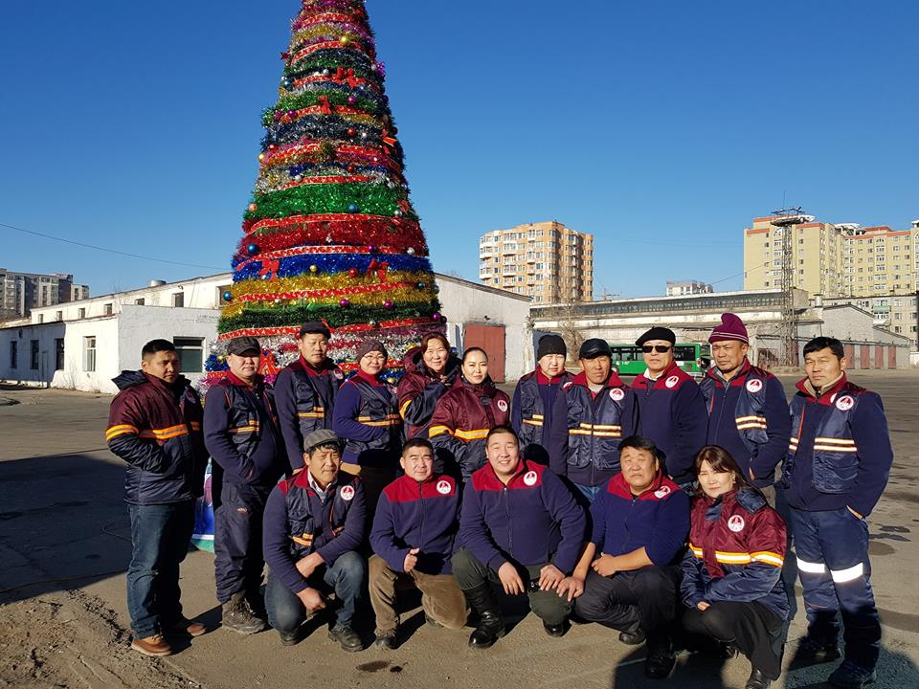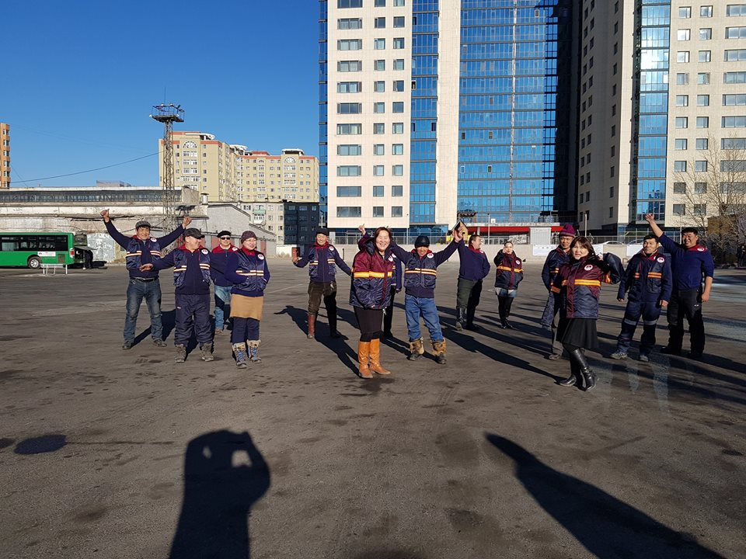

2. Гаралтын дугаар, хаяг чиглэлийн замнал, рейс цагийн графиктай явуулах: Байгууллага шинээр байгуулагдсантай холбогдуулан маршрутын замналын зураг, тээврийн хэрэгслийн 3 талын хаягийг стандартын дагуу шинээр хийж бүх тээврийн хэрэгслүүдэд байрлуулсан. Жолоочийн нэрийн хуудсыг шинээр хэвлүүлсэн ба автобус бүрд жолоочийн нэрийн хуудасны зургийг байршуулан, байгууллагын лого эмблемийг хийлгэж, наасан. Нийт 80 автобусанд гаралтын дугаар, хаяг, чиглэлийн замнал бүрэн хангагдсан. Цаг, рейсийн графикийг шугамын үйлчилгээнд гарах үед нь олгож ажилласан.
3. Шугаманд гарах автобусны гадна дотор цэвэрлэгээ үйлчилгээг маш сайн хийж гаргаж хэвшүүлэх. Шугамын үйлчилгээнд гарч байгаа автобуснуудын гадна, дотор цэвэрлэгээг шалгах механикуудаар тогтмол шалгуулж, оройн буултаар тэрэг тавигч нар автобусны үзлэгийг хийж, цэвэрлэгээ бүрэн хийсэн автобуснуудыг дулаан зогсоолд байрлуулж байна. Цэвэрлэгээ үйлчилгээ дутуу автобуснуудыг шугамын үйлчилгээнд гаргалгүй жолооч нараар цэвэрлэгээ үйлчилгээг хийлгүүлж ажилласан.
4. Зорчигч үйлчлүүлэгч нараа дээдэлж хүндэтгэсэн эелдэг зан найрсаг үйлчилгээг бий болгох. Сар бүр 3 хэсгийн жолооч нарт зан харилцааны болон ёс зүйн харилцааны ээлжит бус давтан зааварчилгааг тогтмол өгч ажилласан.
5. Шалгагч нарыг хуваарийн дагуу шугамын автобусанд зорчигч нарт зөвөлгөө өгөх, хяналт тавьж ажиллуулах: Тайлант хугацаанд давхардсан тоогоор 400 шалгагчийг шугамын үйлчилгээний автобусанд зорчигч нарт зөвлөгөө өгөх, хөлс төлөлтөнд хяналт тавьж ажиллуулсан.
6. Зорчигчдод хандсан мэдээлэл, сургалт, сурталчилгааг явуулах. Зорчигч нарт хандсан мэдээлэл, анхааруулга, санамжийг 79 автобусны бариуланд байршуулж ажилласан.
7.Сэтгэл ханамжийн судалгаа авч ажиллах: 2018 оны 9 дугаар сарын 17-ны өдөр иргэд үйлчлүүлэгчдээс Ч:29 Сэлбэ амралт-МУБИС-Вокзал чиглэлийн нийтийн тээврийн үйлчилгээний талаар сэтгэл ханамжийн судалгаа авсан. Хэрэгжилт 100%
Хүрсэн үр дүн: Нийтийн тээврийн үйлчилгээний MNS 5012:2011 стандартын шаардлагыг хангаж ажилласан.

Тусгагдсан зорилт: 3.10 Шугам замд хяналт шалгалтын ажлыг зохион байгуулах

Зорилтыг хэрэгжүүлэх үйл ажиллагаа:
1. Хэсгийн дарга нарыг сард 4 удаа, ээлжийн инженерүүдийг буусан өдрийн орой заасан чиглэлд шугам шалгалт хийх хуваарийг сар бүрийн эхэнд батлан гаргаж, шалгалтын дүн мэдээг илтгэх хуудсаар авч ажилласан. Долоо хоног бүрийн Лхагва гарагт тасгийн инженер техникийн ажилчдын хамтарсан үзлэг шалгалтыг зохион байгуулсан. Үзлэг шалгалтаар илэрсэн зөрчлийг арилгаж ажилласан.
2. Дотоод хяналт шалгалтын ажилчид байгууллагын нийтийн тээврийн үйлчилгээний бүх чиглэлд /Ч:25, Ч:28, Ч:29, ХО:1, ХО:8, ХО:9, ХО:11, ХО:12, ХО:13, Ч:12, Ч:60/ зөрчил дутагдлыг илрүүлэх түүнээс урьдчилан сэргийлэх зорилгоор шугамын хяналт шалгалтыг зохион байгуулж ажилласан. Шалгалтаар илэрсэн зөрчлийг бүртгэж, баталгаажуулсан тайланг тухай бүр Тээвэрлэлт үйлчилгээний тасагт хүргүүлсэн. Хэрэгжилт 100%
Шугамын шалгалтаар илэрсэн зөрчлийг ангилбал:
Зөрчил | Зөрчлийн тоо
Ажлын байранд байгаагүй шалгагч | 62
Гар дээр бэлэн мөнгө хураасан жолооч | 4
Хяналтын камерын ажиллагаа доголдуулсан жолооч | 24
Бусад зөрчил | 7
Нийт | 97

Хүрсэн үр дүн: Байгууллагын шугам цагийн гүйцэтгэл өссөн.
Тусгагдсан зорилт 3.11 Байгууллагын өглөөний гаралт, оройн буултаар шалгалтыг зохион байгуулах

Зорилтыг хэрэгжүүлэх үйл ажиллагаа: Тээвэрлэлт, үйлчилгээний тасгийн инженерийн техникийн ажилчдыг сард 3-4 удаа өглөөний гаралт, оройн буултаар байгууллага дээр ажиллуулж, стандарт мөрдөлт, автобусны цэвэрлэгээ үйлчилгээ, график мөрдөлтөд хяналт тавиулан ажиллуулж илтгэх хуудсаар мэдээг авч ажилласан. Байгууллагын 80 автобусыг нийт 44 инженер техникийн ажилчдад хариуцуулсан.Сард 2 удаа үзлэг шалгалтыг зохион байгуулан илтгэх хуудсаар мэдээг авч автобусны зөрчилтэй эд анги, сэлбэг хэрэгслийн мэдээг гарган Техник, технологийн тасагт өгч засварлуулах ажлыг зохион байгуулж ажилласан. Хэрэгжилт 100%
Хүрсэн үр дүн: Техникийн бүрэн бүтэн байдал хангагдсан.

Тусгагдсан зорилт 3.12 ТВОХ -ын зөрчлийг бууруулах

Зорилтыг хэрэгжүүлэх үйл ажиллагаа: Ээлжийн инженерүүдийн өдөр тутмын хөдөлгөөний мэдээтэй хамт tbox-ийн зөрчил гаргасан жолоочийн зөрчлийн мэдээг нэгтгэн бүртгэл хөтөлж, хариуцсан хэсгийн дарга нарт өгч холбогдох жолооч нарт арга хэмжээг авч ажилласан. Мэдээллийн самбарт зөрчил гаргасан жолооч нарыг жагсааж, дахин зөрчилгүй ажиллах талаар анхааруулга санамж өгч ажилласан. Байгууллагын смартын цагийн түвшинг өсгөх, tbox-ын зөрчлийг гаргахгүй ажиллуулах үүднээс хэсгүүдийн чиглэл бүрээр нь жолооч нарын сургалтыг явуулж, гаргасан зөрчил дутагдал, ялангуяа цагаас түрүүлж явах асуудлыг танилцуулан ажилласан. Жолооч нар тайлант сард нийт 754:48 цагийг хасуулсан. НТГ-ын даргын албан мэдэгдлийн дагуу “Зогсоол хоорондын хугацаа”–ны дээд хязгаарыг мөрдөж ажиллах, маршрутын зөрчил, богино эргэлт, зогсоол дээр зогсоогүй зөрчил зэрэг зөрчилд тооцон ажилласан.Хэрэгжилт 100%
Хүрсэн үр дүн: Зөрчлийн тоо буурсан.
Тусгагдсан зорилт 3.13 Техникийн улсын үзлэгийн оношилгоонд бүрэн орж, техникийн бүрэн бүтэн байдал хангасан автобусаар үйлчлэх:

Зорилтыг хэрэгжүүлэх үйл ажиллагаа: Намрын техникийн үзлэг оношлогоонд хамрагдах Нийслэлийн тээврийн газраас гаргасан хуваарийн дагуу 2018 оны 09 дүгээр сарын 10-ны өдрөөс эхэлсэн. Байгууллагын 79 автобусыг техникийн үзлэгт оруулах хуваарь гарган мөрдөн ажилласан. Хэрэгжилт 100%
Хүрсэн үр дүн: Хуваарийн дагуу автбуснуудыг үзлэгт бүрэн хамруулсан.

Тусгагдсан зорилт 3.14 Автобусны засвар үйлчилгээг хийх

Зорилтыг хэрэгжүүлэх үйл ажиллагаа: “Зорчигч тээврийн нэгтгэл” ОНӨААТҮГ-аас манай байгууллага HYUNDAI COUNTY маркийн 20 автобус, DAEWOO BS106 маркийн 30 автобус, J800T маркын 20 ширхэг нийт 80 автобус шилжүүлэн хүлээж авах байсан боловч J800T маркын 20 ширхэг Эко автобусыг хүлээж авахаас 2018 оны 08 сарын 22-ны өдөр 19 ширхэг автобус хүлээж авсан. 1 автобусыг хөдөлгүүр эвдэрсэн гэх шалтгаанаар өнөөдрийг хүртэл хүлээлгэн өгөөгүй. /Гр№016 /74-37УНК/ байгаа учир 79 автобусаар нийтийн тээврийн үйлчилгээ эрхэлж байна. 2018 оны 08 сарын 23-наас 2019 оны 12 сарын 10-ны хооронд засвар үйлчилгээнд давхардсан тоогоор нийтдээ 1413 автобус орж үйлчилгээ хийж, өндөрт дунджаар 15,7 автобус засвар үйлчилгээ хийгдсэн. Хэрэгжилт 100%
Хүрсэн үр дүн: Техникийн бэлэн байдлыг хангаж ажилласан.

Тусгагдсан зорилт 3.15 ТББК-ийг байнга дээшлүүлэн 92%-д хүргэж ажиллах

Зорилтыг хэрэгжүүлэх үйл ажиллагаа: Техникийн бэлэн байдлыг 85,8% хувь, техникийн саатал 503:77 цаг гарсан. Хэрэгжилт 85,8%

Хүрсэн үр дүн: Техникийн бэлэн байдлыг хангаж ажилласан.

Тусгагдсан зорилт 3.16 Техникийн саатлыг бууруулах

Зорилтыг хэрэгжүүлэх үйл ажиллагаа: Өнгөрсөн сартай харьцуулахад ТББ буурч болон техникийн саатал өссөн. Сэлбэг хэрэгслийн нийлүүлэлт удааширсаны улмаас засварт орсон автобуснууд сэлбэг хүлээж цаг алдах, сэлбэг хэт орой ирснээс оройн ээлжийн засварчидын ачаалал ихсэж, засвартай автобус хонох, моторын их засвар хийлгэсэн, хөргөлтийн радиотор цоорсон, порсунк эвдэрсэн, дунд оврын тэрэгний урд хойд тэлэгчний сальник, уг үзүүрийн шаариг, дугуйн нөөц байхгүйгээс дугуй хагарах зэргээс шалтгаалсан. Хэрэгжилт 100%

Хүрсэн үр дүн: Техникийн саатлыг бууруулж ажилласан.

Тусгагдсан зорилт 3.17 Автобусны цэвэрлэгээ үйлчилгээг хийх

Зорилтыг хэрэгжүүлэх үйл ажиллагаа: Тайлангийн хугацаанд гаралтын хуваарийн дагуу нийтдээ давхардсан тоогоор 4890 автобусыг гадна талын угаалга цэвэрлэгээг хийсэн. Хэрэгжилт 100%

Хүрсэн үр дүн: Цэвэрхэн стандар шаардлага хангасан автобусаар үйлчилсэн.

Тусгагдсан зорилт 3.18 Хөдөлмөрийн аюулгүй ажиллагааг хангаж ажиллах /анхан болон давтан зааварчилгаа өгөх/

Зорилтыг хэрэгжүүлэх үйл ажиллагаа:

- Ажлын байрны урьдчилсан зааварчилгаа: Энэ улиралд ТҮТасгийн дарга Л.Нарантуяа ажлын байрны анхан шатны зааварчилгааг 33 ажилтанд өгч ажилласан. ТТҮХ-ийн 1 хэсгийн даргын зүгээс автобусны жолооч 147, шалгагч 66, 2 хэсгийн даргын зүгээс жолооч 85, шалгагч 37, 3 хэсгийн даргын зүгээс жолооч 160, шалгагч 20, нийт 392 жолооч /давхардсан тоогоор/, 123 шалгагчид /давхардсан тоогоор/ ажлын байрны ээлжит давтан зааварчилгаа өгч ажилласан. ХАБЭААХАжилтны зүгээс шинээр ажилд орсон 45 ажилтан, ажлын байр өөрчлөгдсөн-206 ажилтанд / 2-р баазаас шилжиж ирсэн жолооч ороод/ нийт 251 ажилтанд,
- Ажлын байрны давтан зааварчилгаа:70 засварчинд /давхардсан тоогоор/, шалгах механик 11 /давхардсан тоогоор/, сантехникийн засварчин 19 /давхардсан тоогоор/, цахилгаанчин-тоног төхөөрөмжийн засварчин 7 /давхардсан тоогоор/, тэрэг тавигч 18 /давхардсан тоогоор/, тэрэг угаагч 16 /давхардсан тоогоор/, тусгай үйлчилгээний автомашины жолооч 12 /давхардсан тоогоор/, үйлчлэгч 7 /давхардсан тоогоор/, ИТА 20, сэлбэгийн нярав 2, автобусны жолооч 408 /давхардсан тоогоор/, шалгагч 72, нийт 592 ажилтанд /давхардсан тоогоор/,
- Ажлын байрны өдөр тутмын зааварчилгаа: Ерөнхий механикийн зүгээс тэрэг тавигч, тэрэг угаагч, сантехникийн засварчин, үйлдвэрлэлийн цахилгаанчин, тоног төхөөрөмжийн засварчин, мужаан зэрэг 259 ажилтныг \Давхардсан тоогоор\ ажлын байрны өдөр тутмын зааварчилгаанд хамруулж гарын үсэг зуруулж баталгаажуулсан. Ерөнхий механикийн хэсгийн ажилчдын сарын ажлын хуваарийг гаргаж ТТҮХ-ийн даргаар батлуулан мөрдөж, ажлын гүйцэтгэлд нь хяналт тавин тодорхой үүрэг даалгавар өгч ажилласан.
Хэрэгжилт-100%
Хүрсэн үр дүн: Үйлдвэрлэлийн осол, МШӨ-нөөс урьдчилан сэргийлэх арга барил эзэмшиж, хөдөлмөрийн аюулгүй байдал эрүүл ахуйн талаар анхан шатны мэдлэгтэй болсон.
Тусгагдсан зорилт 3.19 Хөдөлмөрийн аюулгүй байдал, эрүүл ахуйн 3-н шатны хяналтын бүртгэлд тогтмол хяналт тавих

Зорилтыг хэрэгжүүлэх үйл ажиллагаа: Хариуцсан нэгжийн анхан ба давтан зааварчилгын бүртгэлд ХАБЭААХАжилтны зүгээс 6 удаа, засварчдын өдөр тутмын зааварчилгын бүртгэлийн хөтлөлтөнд 12 удаа хяналт тавьж ажилласан. Энэ улиралд ТҮТасгийн дарга Л.Нарантуяа ажлын байрны анхан шатны зааварчилгааг 33 ажилтанд өгч ажилласан. ТТҮХ-ийн 1 хэсгийн даргын зүгээс автобусны жолооч 147, шалгагч 66, 2 хэсгийн даргын зүгээс жолооч 85, шалгагч 37, 3 хэсгийн даргын зүгээс жолооч 160, шалгагч 20, нийт 392 жолооч /давхардсан тоогоор/, 123 шалгагчид /давхардсан тоогоор/ ажлын байрны ээлжит давтан зааварчилгаа өгч ажилласан. Хэрэгжилт 100%
Хүрсэн үр дүн: Зөрчилгүй ажилласан.

Тусгагдсан зорилт 3.20 Ажилчдыг хамгаалах хэрэгслээр хангах

Зорилтыг хэрэгжүүлэх үйл ажиллагаа:

1. Шинээр ажилд орсон буюу ажлын хувцасны эдэлгээний хугацаа дууссан автобусны жолооч, засварчид, инженер техникийн ажилтнуудад жолоочийн өвлийн хантааз 44 ширхэг, зуны хантааз 5 ширхэг, цамц 17 ширхэг, цагаан цамц 1 ширхэг, футболк 26 ширхэг, засварчидад зуны ажлын хос хувцас 17 ширхэг, зуны гутал 20 ширхэг, инженер техникийн ажилчдад өвлийн гутал 38 ширхэг, өвлийн ажлын хувцас 44 ширхэгийг тус тус олгосон. Хэрэгжилт 100%
2. Инженер техникийн ажилчид болон засварчидад: Каск 27ш, усны гутал 2ш, борооны цув 3ш, логотой малгай 4ш, нүдний хамгаалалтын шил 5ш, ажлын бээлий 1331хос, гүйдэл тусгаарлагч бээлий 1ш, хамгаалалтын малгай 30ш тус тус олгосон. Хэрэгжилт 100%
Хүрсэн үр дүн: Ажлын тусгай хувцас, хамгаалах хэрэгслээр бүрэн хангагдсан

Тусгагдсан зорилт 3.21 Ажлын байрны үзлэг шалгалт

Зорилтыг хэрэгжүүлэх үйл ажиллагаа:

- Тоног төхөөрөмжийн найдвартай аюулгүй ажиллагааг хангаж ажиллах:
- ( авто өргөгч, тасдагч /ЛЗС-КР 400/, кропны тос солигч ВЮ КН1 Ы 0-АТР-3000 АТ, албадан асаагч буюу аккумуляторын батарей цэнэглэгч /ЗК-205/ ), өргөх эргүүлэх блок лебёдки, мотор өргөгч таль, засварын суваг дээр ажиллах заавар, ачаа өргөх болон өргөх тээвэрлэх тоног төхөөрөмжүүд, хамгаалах хэрэгслүүд, анхааруулах-сануулах-хориглох тэмдгүүд, засварчдын гар багаж-2 ш, таслагч огтлогчийн аюулгүй ажиллагааны заавар, цахилгаан багаж, цахилгааны аюулгүй байдал, техникийн байдлыг шалгах, техникийн үйлчилгээ хийх болон засварт оруулах, өрмийн суурь машин дээр ажиллах үеийн аюулгүй ажиллагааны дүрэм, токарийн суурь машин, дугуй угсрах болон засварлах ажил, дугуй задлагч төхөөрөмж ажиллуулах аюулгүй ажиллагааны заавар, будагчны аюулгүй ажиллагааны зааварчилгаа, хагас автомат гагнуур хийх үеийн а/а-ны зааварчилгаа,суурин байрлуулсан компрессорыг ашиглах үеийн аюулгүй ажиллагааны зааварчилгаа, анхны тусламж, гэмтэгсдэд үзүүлэх эмнэлгийн анхан шатны тусламж, үйлдвэрлэлийн осол-мэргэжлээс шалтгаалах өвчин-хурц хордлого-тэдгээрийг судлан бүртгэх дүрэм, галын аюулгүй ажиллагааны журам, конпьютер ба аюулгүй байдал зэрэг самбаруудыг ажлын байранд томоор хэвлүүлэн байршуулж засварчдад зааварчилгаа өгч ажилласан.
- Техник технологийн тасгийн ахлах инженерийн баталсан тоног төхөөрөмжинд хийгдэх техникийн үзлэг үйлчилгээний графикийн дагуу үзлэг үйлчилгээ хийгдэж буй эсэхэд ерөнхий механикийн хэсгийн тоног төхөөрөмжийн засварчин, үйлдвэрлэлийн цахилгаанчинтай хамтарч 5 удаа үзлэг шалгалт хийсэн. Засвар үйлчилгээний ажилд: Токарийн суурь машин, наклад хадагч суурь машин, суурин өрөм, хийн компрессор, дугуй задлагч, хагас автомат гагнуур, суурин өргүүр, гүүрэн кран, зэрэг тоног төхөөрөмжүүд ашиглагддаг.
- Дугуй засварын өрөөнд засварчин Д.Гэрэлсайхан, С.Тунгалаг нарын санаачилж хийсэн дугуй засварлах төхөөрөмжийг байршуулахад Хөдөлмөр аюулгүй байдал эрүүл ахуй хариуцсан ажилтнууд хяналт тавьж ажилласан. Хэрэгжилт 100%
2. КМС КОНСТРАКШН” ХХК нь баазын засвар үйлчилгээний ажилд ашиглагдаж байгаа 2ш суурин домкрат, 1ш гүүрэн кранд үзлэг хийж 2ш домкратад гидрийн шингэн алдагдалтай, труп, шланг дамжуулагчууд нь чанарын шаардлага хангахгүй байгаа тул тус 2 ш домкратыг бүрэн шинэчлэх, 1ш гүүрэн краны шилжих хөдөлгөөн буюутэргэнцэр гацсан ажиллагаагүй, тормосс ажиллагаагүй, ослоос хамгаалах хэрэгслүүд байхгүй, тросс шинэчлэх, цахилгаан монтажийг бүрэн шинэчлэх шаардлагатай учир тус гүүрэн краныг их эрсдэлтэйд тооцож цаашид бүрэн засвар, үйлчилгээ хийлгэж хүлээж авах хүртэл ашиглах боломжгүй гэсэн дүгнэлт гаргасан. Байгууллагын холбогдох албан тушаалтнуудад энэ тухай мэдэгдэж албан мэдэгдэл өгсөн. Хэрэгжилт 100%

3. Авто тээврийн хяналтын улсын байцаагчийн 2018 оны 11 дүгээр сарын 07-ны өглөөний гаралтанд нийт 42 тээврийн хэрэгслийн шалгалт хийхэд 60 зөрчилүүд илэрсэн. Иймд Техник, технологийн тасгийн шалгах механикууд MNS-4598:2011 стандартын дагуу шалгах ажлаа бүрэн хийхгүй байна гэж дүгнэсэн. Шалгалтын мөрөөр хийгдсэн ажлын талаар өдөр бүр өглөөний шуурхайд мэдээлэл хийж байхыг албан ёсоор шаардсан мэдэгдэл хүргүүлсэн. Хэрэгжилт 100%
Хүрсэн үр дүн: Зөрчлийг арилгуулж ажилласан.
Тусгагдсан зорилт 3.22 Хор саармагжуулах бүтээгдэхүүн олгох

Зорилтыг хэрэгжүүлэх үйл ажиллагаа: Даргын 2018 оны А/30 дугаар тушаалын дагуу хөдөлмөрийн хортой нөхцөлд ажилладаг 58 ажилтны нэрсийн жагсаалтыг санхүү бүртгэлийн хэлтэс болон цайны газрын эрхлэгчид өгч, хэрэгжилтэнд хяналт тавьж ажилласан. 3-р улирлын байдлаар нийт 2225 ажилтанд /давхардсан тоогоор/ 964 500 төгрөгийн хор саармагжуулах хүнсний бүтээгдэхүүн болох аарц, сүү, үзэмний шүүс олгосон.
Хэрэгжилт 100%

Хүрсэн үр дүн: Ажилчдын эрүүл мэндийг хамгаалах, мэргэжлээс шалтгаалах өвчнөөс урьдчилан сэргийлэх нөхцөлөөр хангасан

Тусгагдсан зорилт 3.23 Мэргэжлээс шалтгаалах өвчин, хурц хордлого, үйлдвэрийн осол тогтоох комисс байгуулах

Зорилтыг хэрэгжүүлэх үйл ажиллагаа: Мэргэжлээс шалтгаалах өвчин, хурц хордлого, үйлдвэрлэлийн осол тогтоох комиссыг 2018 оны 12 дугаар сарын 08-ны өдрийн А/39 дүгээр тушаалаар байгуулан баталсан. Хэрэгжилт 100%
Хүрсэн үр дүн: Тушаалыг баталгаажуулан, хэрэгжүүлж ажилласан.
Тусгагдсан зорилт 3.24 Галын аюулгүй байдлыг хангах

Зорилтыг хэрэгжүүлэх үйл ажиллагаа:
1. MNS 5566 : 2005 Аж ахуйн нэгж, байгууллага барилга байгууламжид гал унтраах анхан шатны багаж хэрэгслийн зайлшгүй байх шаардлага, нормыг хангаж ажилласан.

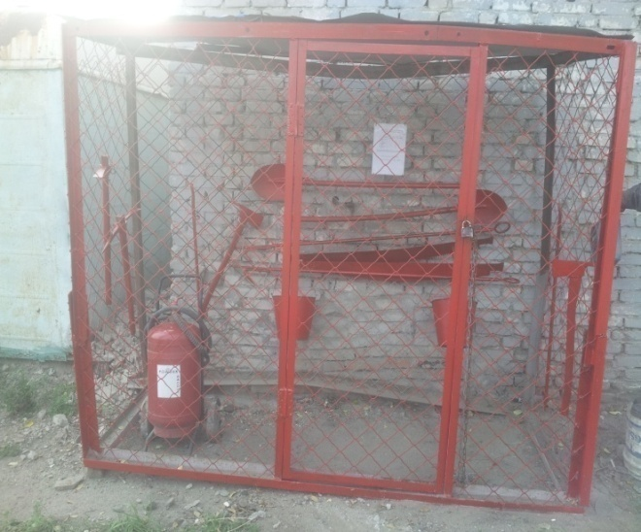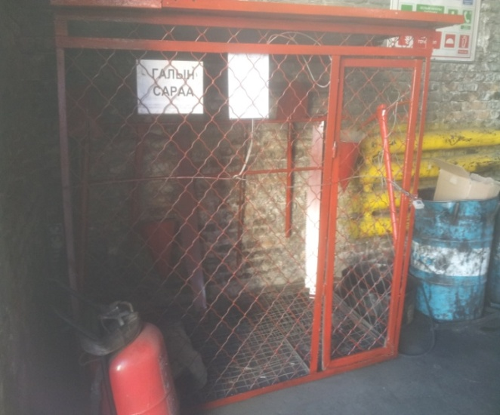
100-гийн гараажийн үүдний галын сарай Урсгал засварын цехийн галын сарай

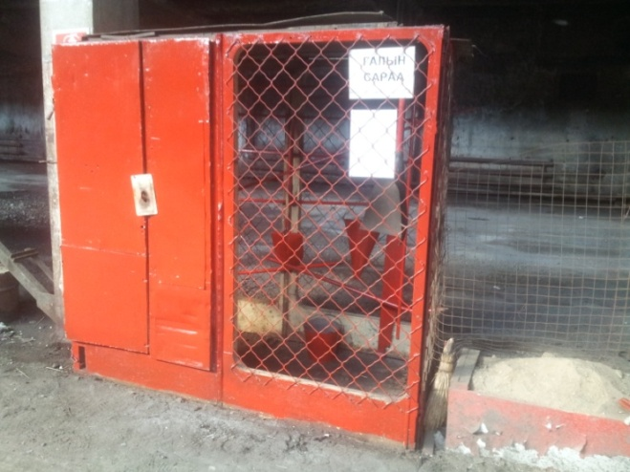
Урьд талбайн галын сарай Мотор цехийн галын сарай
ГАЛЫН СТАНДАРТ MNS 5566:2005

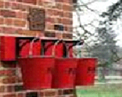
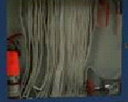
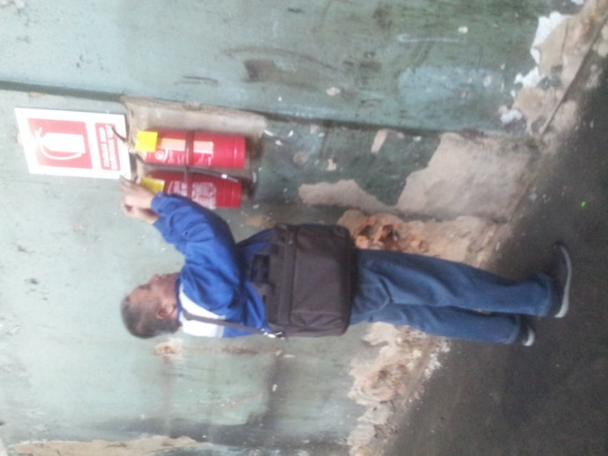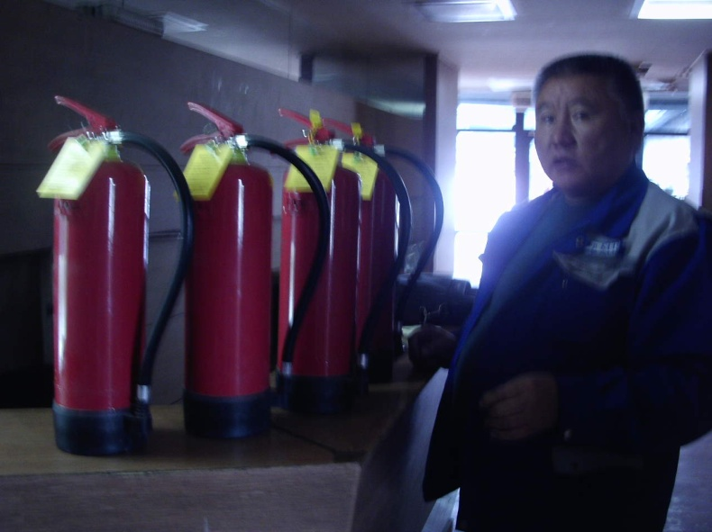
Цэгийн MFZ -4 маркын 69ш, MFZ-35 маркын 8ш нийт 77ш гал унтраагуурын ажиллагаатай
эсэхийг нэгбүрчлэн шалган баталгаажуулж биркжүүлэв

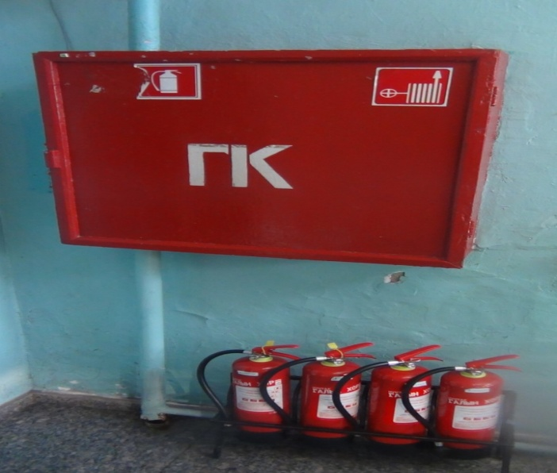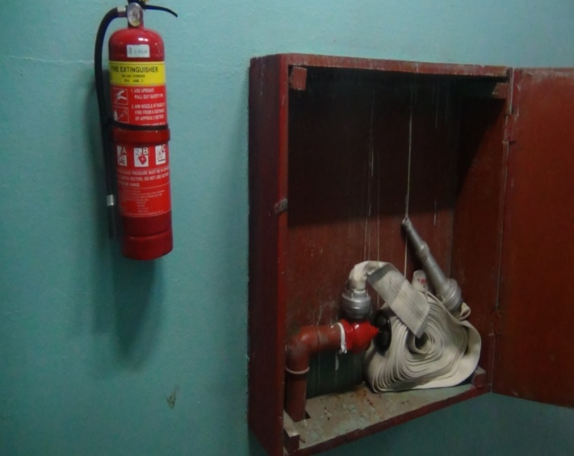
Конторын галын гидрант ба галын хор
2. Байгууллагын галын сарайн нэгдсэн судалгаа, гал унтраах анхан шатны багаж хэрэгсэл, тэмдэг тэмдэглэгээний нэгдсэн бүртгэл, галын хорны нэгдсэн бүртгэлүүдийг гаргаж даргаар батлуулан хариуцах албан тушаалтанд хүлээлгэж өгсөн ба бүрэн бүтэн байдалд тогтмол хяналт тавьж ажилласан. Автобусны үзлэг шалгалтаар галын хорны лац эвдэрч цэнэггүй болсон MFZ-4 маркын 32 ширхэг галын хор, ажлын байруудад 11 ширхэг /мотор цехэд-7ш, 100-ийн гараажид-2 ш, ТҮ-ний цехэд -2 ш/, галын хорны хошуу 12 ширхэгийг тус тус сольж олгуулсан.Хэрэгжилт 100%
Хүрсэн үр дүн: Галын аюулгүй байдал хангагдсан.
Тусгагдсан зорилт 3.25 Тээврийн хэрэгслийн бүрэн бүтэн байдлын үзлэг шалгалтыг зохион байгуулах

Зорилтыг хэрэгжүүлэх үйл ажиллагаа: Хөдөлмөрийн аюулгүй байдал эрүүл ахуйн асуудал хариуцсан ажилтнууд зүгээс автобусны бүрэн бүтэн байдал аюулгүй ажиллагааны үзлэг шалгалтыг өглөө оройн А-гаар нийт 30 удаа хийсэн. Шалгалтаар илэрсэн зөрчлийн талаар өглөөний шуурхайд мэдээлэл хийж зөрчлийг арилгуулах тал дээр хяналт тавьж ажиллалаа. Автобусны үзлэг шалгалтаар галын хорны лац эвдэрч цэнэггүй болсон MFZ-4 маркын 32 ширхэг галын хор, ажлын байруудад 11 ширхэг /мотор цехэд-7ш, 100-ийн гараажид-2 ш, ТҮ-ний цехэд -2 ш/, галын хорны хошуу 12 ширхэг, суурь 1 ширхэгийг тус тус сольж олгуулсан. Байгууллагын эмчийн зүгээс засварын инженерийн өрөө болон ээлжийн инженерийн өрөөний эмийн санг бүрдүүлсэн. Автобусны эмийн сангийн судалгааг гаргаж, хяналт тавьж ажиллах талаар эмчид үүрэг болгосны дагуу нөхөн хангалт хийгдэж байна. Шалгах механикууд автобусны стандарт бус толь, хийн сигналыг авч зөрчлийг арилгуулсан. Нийслэлийн тээврийн газрын автотээврийн хяналтын улсын байцаагч Батцоож, Ш.Ганбаатар нартай хамтарч өглөөний гаралт, хөдлөх бүрэлдэхүүний техникийн бүрэн бүтэн байдал, аюулгүй ажиллагааны үзлэг шалгалтыг хийж илэрсэн зөрчлүүдийг арилгуулах талаар шалгах механикт албан шаардлага өгч ажилласан. Хэрэгжилт 80,5 %

Хүрсэн үр дүн: Зөрчилгүй ажилласан.

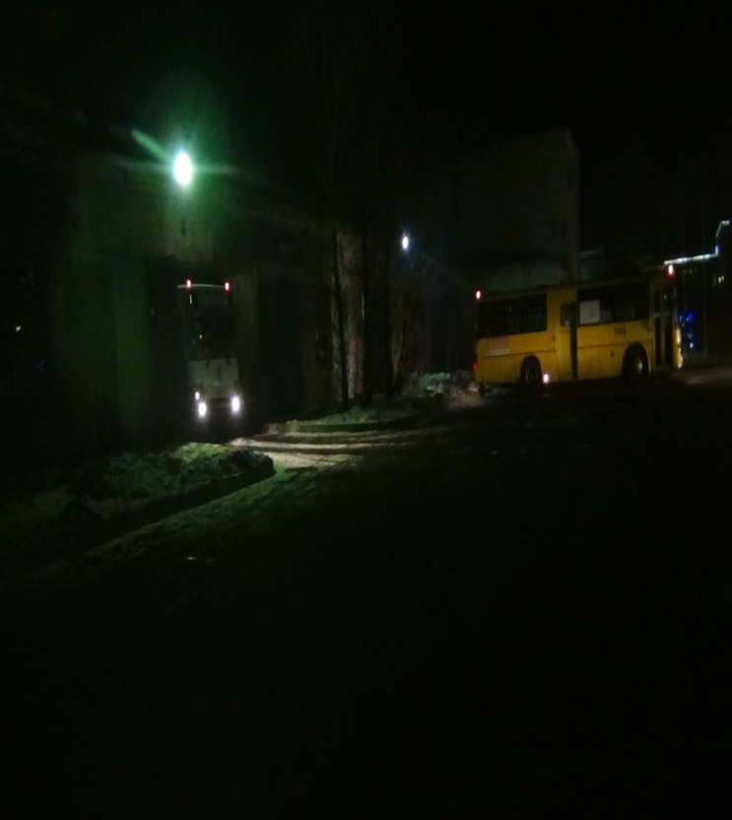 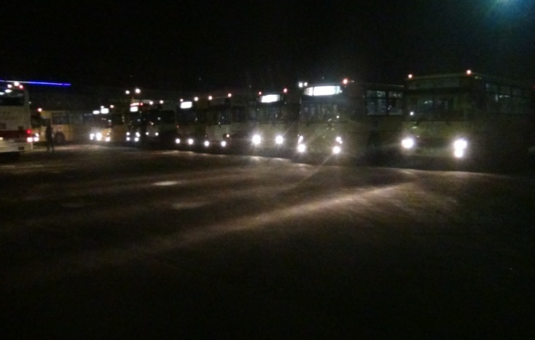Шалгах механикууд өглөө ”А”-
Өглөө “А”-гаар хийсэн техникийн үзлэг
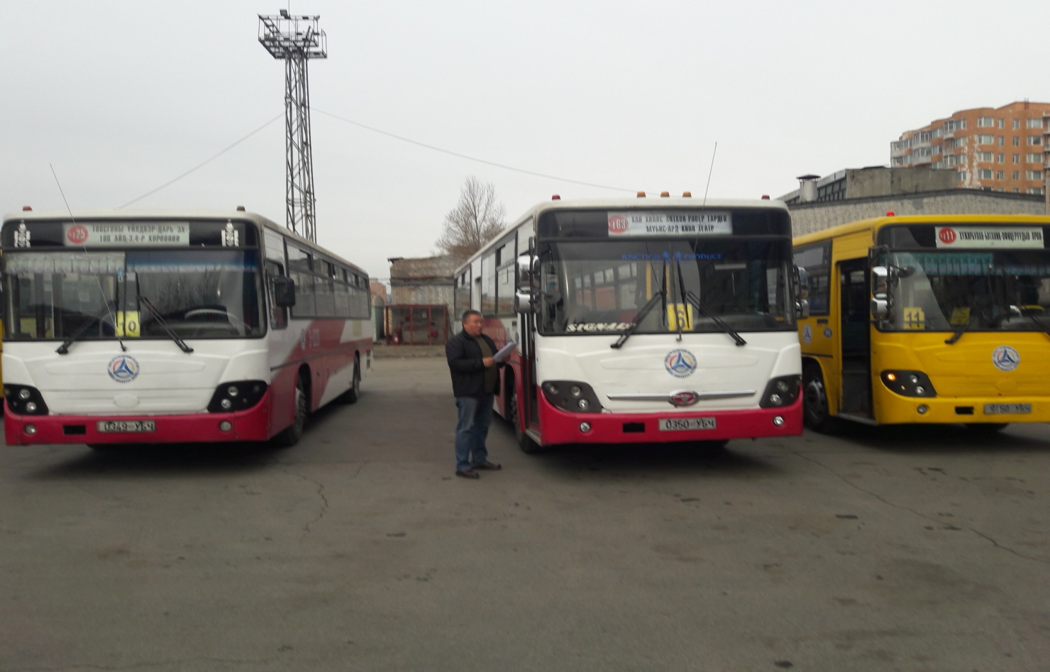
ХАБЭААХАжилтан өглөө ”А”-гаар техникийн бүрэн бүтэн байдал, аюулгүй
ажиллагааны үзлэг хийж байгаа нь.
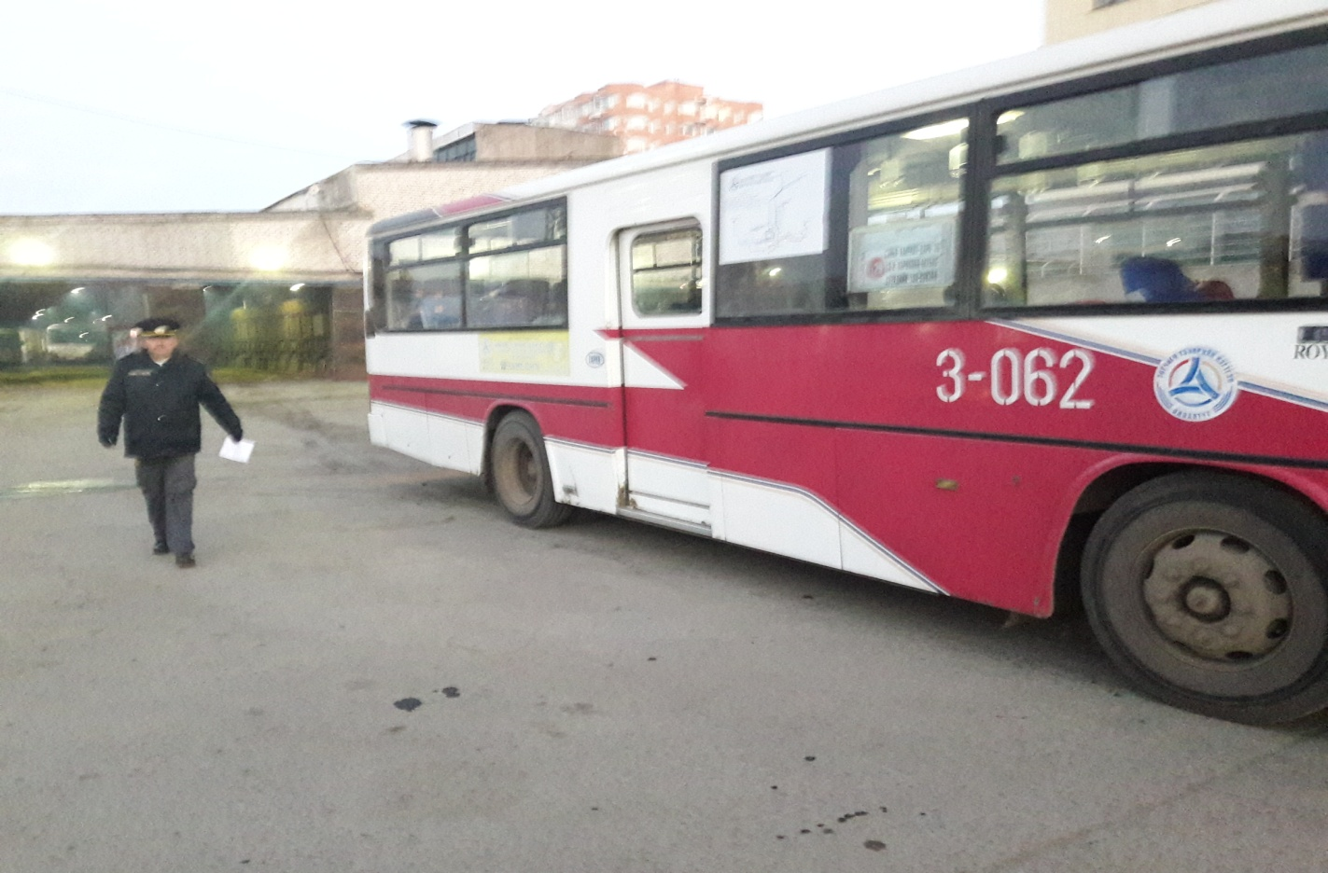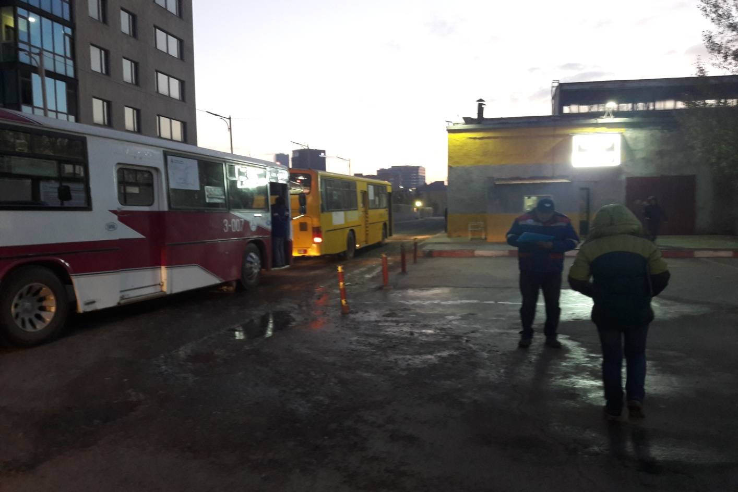
Хотын тээврийн байцаагчтай техникийн бүрэн бүтэн байдал, аюулгүй
ажиллагааны шалгалтаар

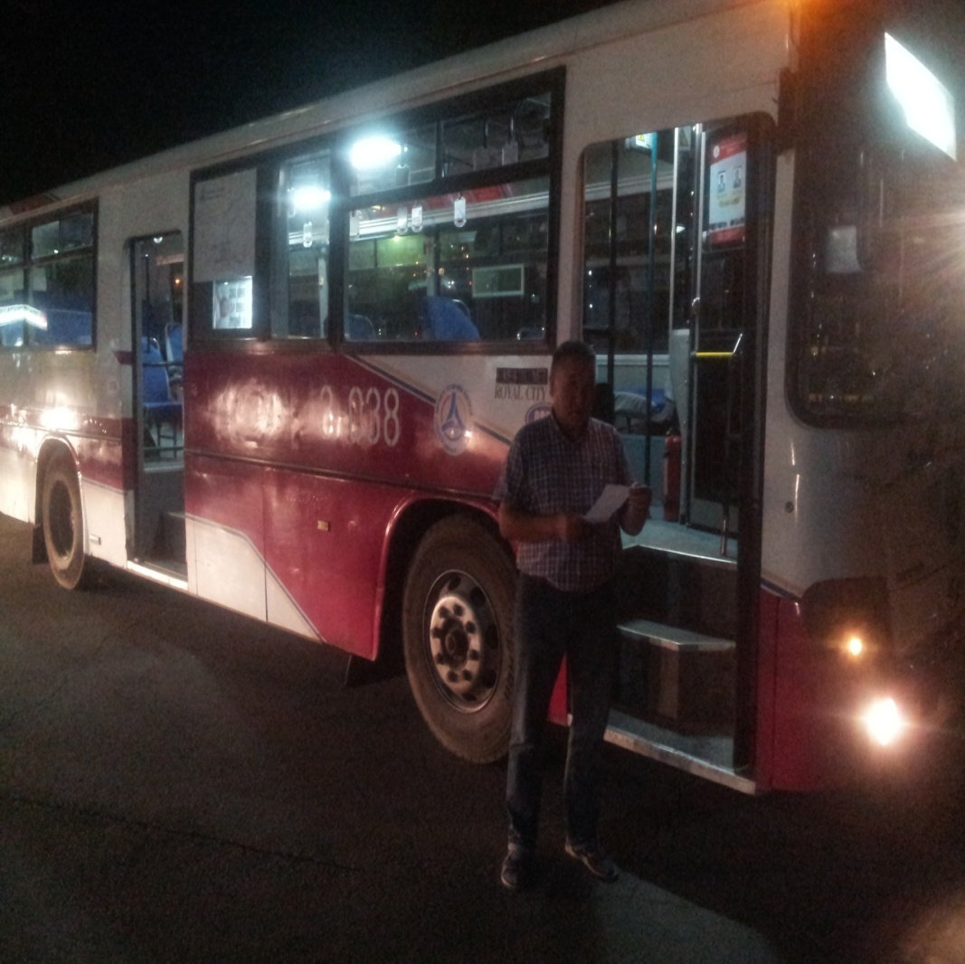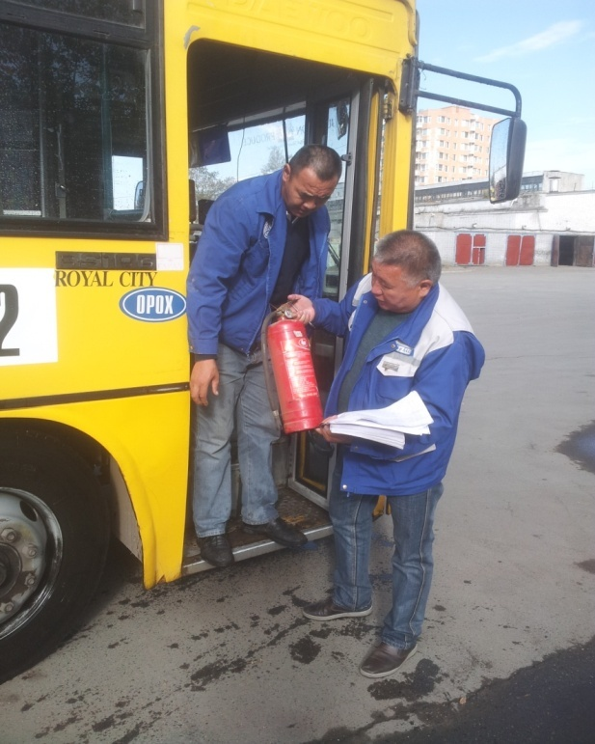

ХАБЭААХАжилтан өглөө ”А”-гаар техникийн бүрэн бүтэн байдал,
аюулгүй ажиллагааны үзлэг хийж байгаа нь

Тусгагдсан зорилт 3.26 Ажилчдын цалин хөлсийг тооцож олгох

Зорилтыг хэрэгжүүлэх үйл ажиллагаа: Ажилчдын урамшуулалт цалинд 100,023,566.4 төгрөг, хоол унаанд 87,836,000 төгрөгийг тавьж олгосон. Хэрэгжилт 100%
Хүрсэн үр дүн: Цалинг цаг хугацаанд нь тавьж олгосон.

Тусгагдсан зорилт 3.27 Авлага өглөлийг барагдуулах

Зорилтыг хэрэгжүүлэх үйл ажиллагаа: Байгууллагдсан цагаас хойш өр төлбөрийг өсгөхгүй бууруулах тал дээр арга хэмжээ авч ажилласан. Хэрэгжилт 100%

Хүрсэн үр дүн: Авлага өглөлийг барагдуулсан.

Тусгагдсан зорилт 3.28 Үйлдвэрийн газрын НББ-ийн баримт бичгийг боловсруулж, батлуулах

Зорилтыг хэрэгжүүлэх үйл ажиллагаа: Бодлогын баримт бичгийн гүйцэтгэгчийг сонгон шалгаруулж 15 сая төгрөгөөр хийлгэж, хэрэгжилтийг хангаж ажилласан.
Хэрэгжилт 100%
Хүрсэн үр дүн: Бодлогын баримт бичгийг боловсруулсан.

Тусгагдсан зорилт 3.29 Үйлдвэрийн газрын санхүүгийн программ худалдан авах, бүртгэлд ашиглах ажлыг зохион байгуулах

Зорилтыг хэрэгжүүлэх үйл ажиллагаа: Санхүүгийн Юникус программыг 8,910,000 төгрөгөөр худалдан авч, нягтлан бодох бүртгэл тооцоонд ашиглаж байна. Хэрэгжилт 100%
Хүрсэн үр дүн: Нягтлан бодох бүртгэл тооцоонд ашиглаж байна.

Тусгагдсан зорилт 3.30 Санхүүгийн тайлан баланс гаргах

Зорилтыг хэрэгжүүлэх үйл ажиллагаа: 2018 оны 3-р улирлын тайлан гаргаж хүргүүлсэн. Жилийн эцсийн тайлан гаргахаар бэлтгэл ажлыг эхлүүлээд байна.
Хэрэгжилт 100%

Хүрсэн үр дүн: Улирлын тайланг хугацаанд гаргаж хүргүүлсэн.

Тусгагдсан зорилт 3.31 Сургалт зохион байгуулах

Зорилтыг хэрэгжүүлэх үйл ажиллагаа:

1. 2018 оны Х/4, Х/5, Х/6, Х/7-ны өдрүүдэд Замын хөдөлгөөний шинэчилсэн дүрмээр СБД-ийн зохицуулагч Дэслэгч н.Анар, Нийтийн тээврийн газрын сургалт хариуцсан менежер, ЗУХНХ-ийн тасгийн дарга Б.Жавзанханд, ХАБЭААжилтаны зүгээс 4 удаа сургалт явуулсан. Сургалтанд нийт 159 жолооч /давхардсан тоогоор/ хамрагдсан. Хэрэгжилт 99,3%
Хүрсэн үр дүн: Замын хөдөлгөөний дүрэм, замын хөдөлгөөний аюулгүй байдлын тухай хуулийн мэдлэгтэй болж, осол зөрчлийн тоо буурсан.
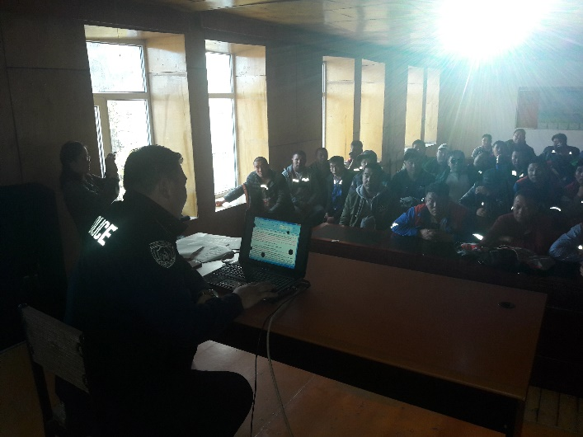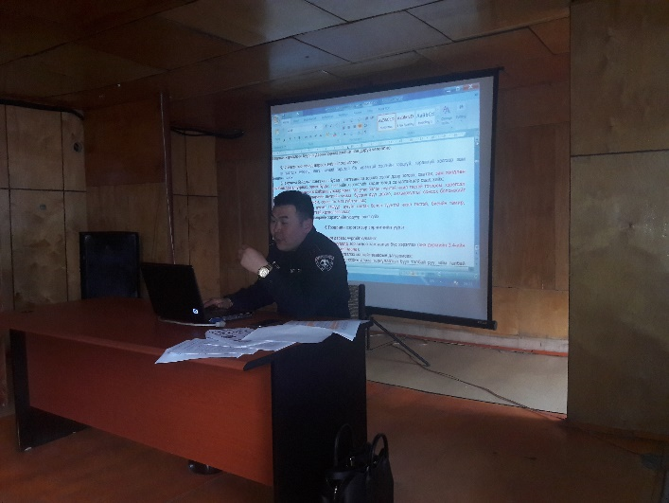

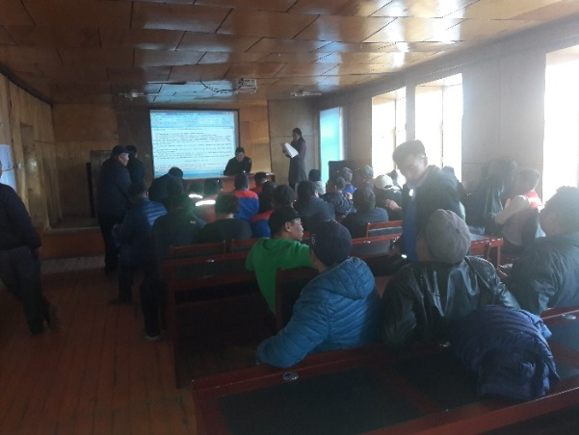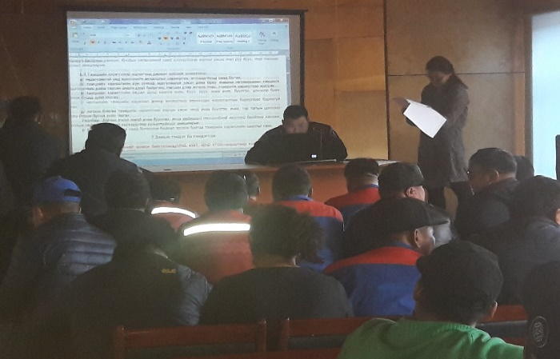

СБД-ийн зохицуулагч дэслэгч Анар замын хөдөлгөөний шинэ
дүрмээр сургалт явуулж байгаа нь

2. Монголын Хуульчдын холбооноос зохион байгуулсан “мэргэшлийн сургалтанд” хуулийн зөвлөхүүд 4 хоногийн сургалтанд хамрагдсан.
3. Байгууллага 2018 оны 08 дугаар сарын 23-ны өдрөөс үйл ажиллагаа явуулж эхэлсэнтэй зэрэгцэн нийслэлийн албан хэрэг хөтлөлтийн edoc системд бүртгүүлэн бүх албан бичгийг цахимаар явуулж байна. Байгууллагын инженер техникийн ажилтан. албан хаагчдын албан хэрэг хөтлөлт хангалтгүй байсан учраас Нийслэлийн Архивын Газраас сургалт хариуцсан мэргэжилтэн Архив, албан хэрэг хөтлөлт хариуцсан мэргэжилтэн Ж.Болорчимэг, нөхөн бүрдүүлэлт хариуцсан ажилтан Л.Өнөртуяа нар хамтран “Архив албан хэрэг хөтлөлт” сэдэвт сургалтыг 2018 оны 10 дугаар сарын 25-ны өдөр зохион байгуулж, Захиргаа, инженер техникийн 35 ажилтан хамрагдсан.
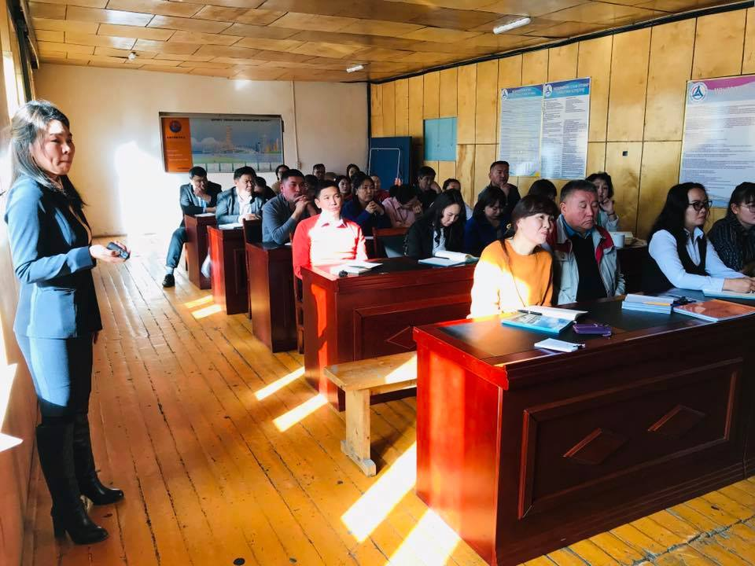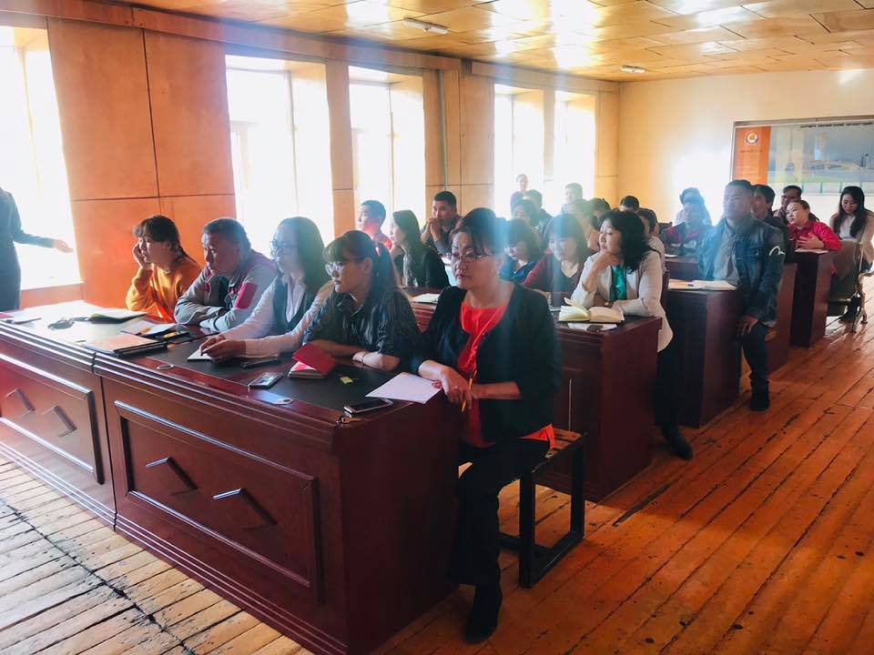
Архив, албан хэрэг хөтлөлтийн сургалтын үеэр
4. Хууль эрхзүйн ажилтан П.Онон, Тээврийн прокурорын газартай хамтран нийтийн тээврийн жолооч нарт “Зөрчлийн тухай” хуулийг сурталчлах зорилгоор сургалтыг 2018 оны 11 дүгээр сарын 29-ний өдрийн 11:00, 16:00 цагуудад зохион байгуулсан. Сургалтыг Хууль цаазын ахлах зөвлөх х/н Цэрэндорж “Замын хөдөлгөөний шинэчилсэн дүрэм”, “Зөрчлийн тухай хууль”-ийн талаар дэлгэрэнгүй мэдээлэл өгч, тээврийн хэрэгслийн жолооч нарын хүлээх үүрэг, хориглох заалтууд, эгнээ байраа зөв эзэлж, зайгаа барин, камераа ажиллуулан, замын хөдөлгөөнд анхаарал болгоомжтой оролцох, замын хөдөлгөөнд оролцож байхдаа гар утсаар ярих, хөгжим сонсох, зам тээврийн осолд нөлөөлөх хүчин зүйлүүд зэрэг агуулгатай сургалтыг явуулсан. Сургалтанд нийт 70 ажилтан хамрагдсан.
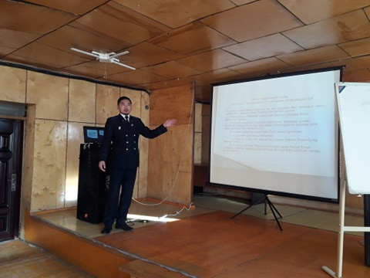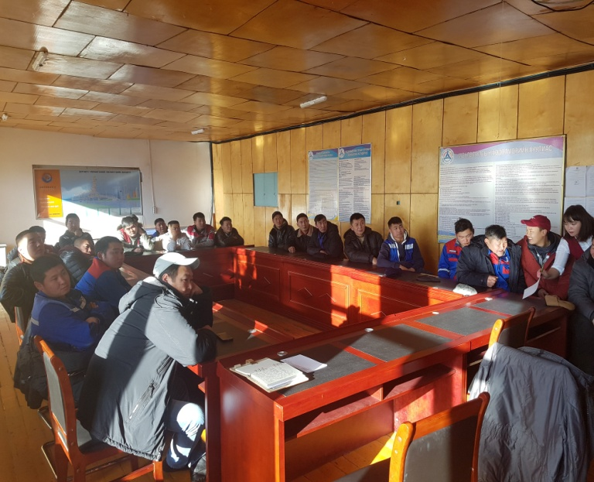

“Замын хөдөлгөөний шинэчилсэн дүрэм”, “Зөрчлийн тухай хууль”-ийн сургалт
4. Тайлант хугацаанд нийт 4 удаагийн сургалтыг Нийслэлийн архивын газар, Тээврийн прокурорын газар, Сүхбаатар дүүргийн замын цагдаагийн хэлтсүүдтэй хамтран амжилттай зохион байгуулж ажилласан. Хэрэгжилт 100%

Хүрсэн үр дүн: Ажлын байран дах сургалтуудыг амжилттай зохион байгуулсан.

Тусгагдсан зорилт 3.32 Боловсон хүчнээр хангаж ажиллах

Зорилтыг хэрэгжүүлэх үйл ажиллагаа: Байгууллага хүний нөөцийг бүрдүүлж, мэргэжилтэй боловсон хүчнээр хангаж ажилласан. Нийт 19 ажлын байран дээр 118 иргэнийг сонгон шалгаруулж ажлын байраар хангаж ажилласан. Ажлын байрны нээлттэй зарыг 2 ажлын байран дээр үнэгүй зар дээр байршуулж ажилласан. Хэрэгжилт 100%

Хүрсэн үр дүн: Мэргэжлийн боловсон хүчнээр бүрэн хангагдсан.

Тусгагдсан зорилт 3.33 Цалин хөлс шагнал урамшуулал

Зорилтыг хэрэгжүүлэх үйл ажиллагаа: Ажилчдын урамшуулалт цалинд 100,023,566.4 төгрөг, хоол унаанд 87,836,000 төгрөгийг тавьж олгосон. Хэрэгжилт 100%
Хүрсэн үр дүн: Цалинг цаг хугацаанд нь тавьж олгосон.

Ажилчдын нийгмийн асуудалд дэмжлэг үзүүлэх ажлын хүрээнд:

Тусгагдсан зорилт 3.34 Орон сууцанд хөнгөлттэй хамруулах ажлыг зохион байгуулах

Зорилтыг хэрэгжүүлэх үйл ажиллагаа: метр кв нь 1190000 төгрөгийн өртөг бүхий ажилчдын орон сууцанд нийт 5 ажилтанг хамруулсан. Хэрэгжилт 100%

Хүрсэн үр дүн: Ажилчдын амьдрах нөхцөл сайжирсан.
Тусгагдсан зорилт: 3.35 Ажилчдын хүүхдийг цэцэрлэгт хамруулах ажлыг зохион байгуулах
Зорилтыг хэрэгжүүлэх үйл ажиллагаа: Нийслэлийн 154 цэцэрлэгтэй хамтран ажиллах гэрээ байгуулан 8 ажилтаны 12 хүүхэд цэцэрлэгт хүмүүжиж байна. Цаашид 20-30 хүүхэд хамруулах зорилготой ажиллаж байна. Хэрэгжилт 100%

Хүрсэн үр дүн: Ажилчдын ажлаа чөлөөтэй хийх нөхцлийг бүрдүүлж өгсөн.
Тусгагдсан зорилт: 3.36 Ажилчдад ар гэрийн гачигдал гарсан тохиолдолд дотоод журмын дагуу тэтгэмж олгох

Зорилтыг хэрэгжүүлэх үйл ажиллагаа:

- Ажил үүргээ гүйцэтгэж явахдаа зам тээврийн осолд өртөж гэмтсэн Тээвэрлэлт, үйлчилгээний тасгийн 2 дугаар хэсгийн нийтийн тээврийн Ямааны Лхагвасүрэнд байгууллагаас 500000 төгрөг, ажилчдын сэтгэлийн хандив 650000 төгрөг нийт 1150000 төгрөгийн хандив өгсөн.
2. 2018 оны 08 дугаар сараас 12 дугаар сарын хооронд өндөр насны тэтгэвэрт гарсан 5 ажилтанд байгууллагын 12993078 төгрөгийн буцалтгүй тэтгэмж олгосон.

3. Ар гэрт нь гачигдал тохиолдсон 6 ажилтанд 1800000 төгрөгийн буцалтгүй тусламжийг олгосон.

4. Эрүүл мэндийн шалтгаанаар цаашид ажиллах боломжгүй болсон 5 ажилтанд 13370229 төгрөгийн тэтгэмж олгосон. Хэрэгжилт 100%

Хүрсэн үр дүн: Нийт 16 ажилтанд 28163307 төгрөгийн тэтгэмж олгосон.
Ажиллах орчинг сайжруулах
Тусгагдсан зорилт 3.37 Засварын хэсгийн ажилчдыг ажлын багаж хэрэгслээр хангаж ажиллах

Зорилтыг хэрэгжүүлэх үйл ажиллагаа: Засварын хэсгийн ажилчдад ажлын багаж хэрэгслээр хангаж ажилласан. Хэрэгжилт 100%

Хүрсэн үр дүн: Ажиллах нөхцөл сайжирсан.

Тусгагдсан зорилт 3.38 Ажилчдыг хөдөлмөр хамгааллын хувцсаар хангах

Зорилтыг хэрэгжүүлэх үйл ажиллагаа:

1. Шинээр ажилд орсон буюу ажлын хувцасны эдэлгээний хугацаа дууссан автобусны жолооч, засварчид, инженер техникийн ажилтнуудад жолоочийн өвлийн хантааз 44 ширхэг, зуны хантааз 5 ширхэг, цамц 17 ширхэг, цагаан цамц 1 ширхэг, футболк 26 ширхэг, засварчидад зуны ажлын хос хувцас 17 ширхэг, зуны гутал 20 ширхэг, инженер техникийн ажилчдад өвлийн гутал 38 ширхэг, өвлийн ажлын хувцас 44 ширхэгийг тус тус олгосон. Хэрэгжилт 100%
2. Инженер техникийн ажилчид болон засварчидад: Каск 27ш, усны гутал 2ш, борооны цув 3ш, логотой малгай 4ш, нүдний хамгаалалтын шил 5ш, ажлын бээлий 1331хос, гүйдэл тусгаарлагч бээлий 1ш, хамгаалалтын малгай 30ш тус тус олгосон. Ажиллагсдад 48,595,00 төгрөгийн хөдөлмөр хамгааллын хувцас хангаж ажилласан. Хэрэгжилт 100%
Хүрсэн үр дүн: Ажлын тусгай хувцас, хамгаалах хэрэгслээр бүрэн хангагдсан.
Тусгагдсан зорилт 3.39 Ажилчдад компьютер ширээ, сандал авч өгөх
Зорилтыг хэрэгжүүлэх үйл ажиллагаа: Ажилтнуудад 69,500,000 төгрөгийн компьютер, тавилга эд хогшил худалдан авч ажиллах нөхцөл бололцоогоор хангаж ажилласан. Хэрэгжилт 100%
Хүрсэн үр дүн: Ажиллах таатай нөхцөл бүрдсэн.

Тусгагдсан зорилт 3.40 Өглөө ажилчдын унаагаар ирж жолооч нарын эрүүл мэндийн үзлэгийг хийх

Зорилтыг хэрэгжүүлэх үйл ажиллагаа: Байгууллагын эмч 7 хоног тутмын 1,3,5 дахь өдрүүдэд ажилчдын унаагаар ирж 1628 жолоочийн анхан шатны үзлэг, цусны даралтыг үзсэн даралт ихэссэн байсан 2 ажилтанд анхан шатны тусламж үзүүлсэн. Хэрэгжилт 100%

Хүрсэн үр дүн: Эрүүл мэндийн хувьд шаардлага хангасан жолооч нарыг шугамын үйлчилгээнд ажиллуулсан.
Тусгагдсан зорилт 3.41 Байгууллага дээр өргөдөл гомдол хариуцсан ажилтан, утас ажиллуулж, тайланг хугацаанд нь гаргах

Зорилтыг хэрэгжүүлэх үйл ажиллагаа: Байгууллага дээр өргөдөл гомдол хариуцсан ажилтнаар хүний нөөцийн ажилтан Ц.Батмөнхийг ажлын байрны тодорхойлолттой нь уялдуулан хариуцуулан ажиллуулсан. Өргөдөл санал гомдлыг хүлээн авах 77002250 дугаартай утсыг ажлын цагаар тогтмол ажиллуулсан. 2018 оны 08 дугаар сарын 23-ны өдрөөс 11 дүгээр сарын 30-ны өдөр хүртэл 220 өргөдөл ирсэн. Хугацаанд нь 100% барагдуулсан. Хугацаа хэтэрсэн өргөдөл, хүсэлт байхгүй. Байгууллагын өргөдөл гомдлын шийдвэрлэлтийг ажлын 5 хоногт багтаан шийдвэрлэж хэвшсэн. Шийдвэрлэсэн байдлыг ангилвал иргэний талд шийдвэрлэсэн өргөдөл 208, боломжгүй тухай хариу өгсөн өргөдөл 12 байна. Байгууллагын үйл ажиллагаатай холбоотой санал гомдол тайлант хугацаанд ирээгүй.Хэрэгжилт 100%

Хүрсэн үр дүн: Өргөдөл гомдлыг хуулийн хугацаанд барагдуулсан.
Тусгагдсан зорилт 3.42 Бараа, ажил үйлчилгээ худалдан авах ажиллагаатай холбоотой мэдээлэл

Зорилтыг хэрэгжүүлэх үйл ажиллагаа:
1. 2018 онд батлагдсан зорилтод түвшний хүрээнд байгууллагын хэрэгцээнд Автобусны дугуй, Шатахуун, сэлбэг, Тос тослох материал, ажилчдын хөдөлмөр хамгааллын хэрэгсэл болох нийт 1,891.2 сая төгрөгийн худалдан авалтыг Төрийн болон орон нутгийн өмчөөр бараа, ажил, үйлчилгээ худалдан авах тухай хуулийн хүрээнд нээлттэй тендер шалгаруулах болон харьцуулалтын аргаар худалдан авалтын гэрээ байгуулан ажилласан. Хэрэгжилт 100%
2. Хөрөнгө оруулалтын төсөл, арга хэмжээний хүрээнд нийт 174,9 сая төгрөг батлагдсан бөгөөд тус хөрөнгө оруулалтын хүрээнд энэ онд 99,4 сая төгрөгийн худалдан авалтыг Төрийн болон орон нутгийн өмчийн хөрөнгөөр бараа, ажил үйлчилгээ худалдан авах тухай” хуулийн дагуу ажил гүйцэтгүүлэх, бараа худалдан авалт хийхдээ нэр төрлөөр нь багцлан нээлттэй тендер зарлаж сонгон шалгаруулах, харьцуулалтын арга, шууд худалдан авалтын гэрээ байгуулан ажилласан. Үүнд байгууллагын хэрэгцээнд компьютер тоног төхөөрөмж, тавилга эд хогшил худалдан авах, санхүү бүртгэлийн программ, байгууллагын цахим хуудас, өвөлжилтийн бэлтгэл ажлын хүрээнд цахилгаан, галын болон дулааны зарим ажлуудыг засварлах зэрэг ажлыг хийж гүйцэтгэсэн. Хэрэгжилт 100%

3. Нийслэлийн Засаг даргын 2018 оны А/891 дугаар захирамжаар 2,9 тэрбум төгрөгийн эрх шилжиж ирсний дагуу “Зорчигч тээвэр гурав” ОНӨААТҮГ-н даргын 2018 оны А/23 дугаар тушаалаар байгуулагдсан үнэлгээний хороо Төрийн болон орон нутгийн өмчийн хөрөнгөөр бараа, ажил үйлчилгээ худалдан авах тухай” хуулийн дагуу “Нийтийн тээврийн автобус парк” төслийн ажлын хүрээнд төлөвлөгдсөн Хөдөлгөөний удирдлагын төвийн барилга, Тос,тосолгооны агуулахын барилга, Сэлбэг, аж ахуйн агуулахын барилга, Уурын зуухны барилга, Шатахуун түгээх станцын барилга угсралтын ажлын гүйцэтгэгчийг сонгох нээлттэй тендер шалгаруулалт зарлан тендер нээж гүйцэтгэгчийг сонгох тендерийн үнэлгээ хийж гэрээ байгуулахаар нийслэлийн хөрөнгө оруулалтын газарт хүргүүлсэн.
Хэрэгжилт 100%

Хүрсэн үр дүн: Худалдан авах ажиллагааг хуулийн дагуу зохион байгуулсан.
Тусгагдсан зорилт 3.43.Албан хэрэг хөтлөлтийг стандартын дагуу хөтөлж, тайланг гаргах

Зорилтыг хэрэгжүүлэх үйл ажиллагаа:
- 2018 оны 08 дугаар сарын 23-ны өдрөөс “Зорчигч тээвэр гурав” Орон нутгийн өмчит аж ахуйн тооцоот үйлдвэрийн газар нэртэйгээр үүсгэн байгууллагдаж, үйл ажиллагаа явуулж эхэлсэнтэй зэрэгцэн нийслэлийн албан хэрэг хөтлөлтийн edoc системд бүртгүүлэн бүх албан бичгийг цахимаар явуулж ажилласан. Тайлант хугацаанд зөрчилтэй баримт бичиг гараагүй. Хэрэгжилт 100%
- Байгууллагад ирсэн 66, явуулсан 347 бичгийг хөтлөн, албан хэрэг хөтлөлтийн edoc программд шивэлт хийж, шийдвэрлэлтийн хугацаанд хяналт тавин удирдлагыг хугацаанд нь мэдээллээр хангаж /хугацаатай албан бичгүүдийг дурдсан хугацаанд хаасан/ ажилласан. Хэрэгжилт 100%
Хүрсэн үр дүн: Албан хэрэг хөтлөлтийг стандартын дагуу явуулсан.

Тусгагдсан зорилт 3.44 Баримт бичгийн эргэлтийн мэдээг гаргах
Зорилтыг хэрэгжүүлэх үйл ажиллагаа: Тайлант хугацаанд байгууллагын хэмжээнд нийт 1151 баримт бичиг эргэлтэнд орсон. Албан хэрэг хөтлөлтийн тайлан, баримт бичгийн эргэлтийн мэдээг гарган хэлтсийн даргад танилцуулсан. Хэрэгжилт 100%
Хүрсэн үр дүн: Тайланг хугацаанд гаргаж ажилласан.
Тусгагдсан зорилт: 3.45 Хариутай албан бичгийг хуулийн хугацаанд барагдуулах
Зорилтыг хэрэгжүүлэх үйл ажиллагаа: Тайлант хугацаанд Edoc программд 74 албан бичиг бүртгэгдэн ирсэн. Хариутай 21, хариугүй 53 албан бичиг ирснээс хариутай албан тоотын хариуг хугацаанд нь холбогдох газарт явуулж, ирсэн бичгийн бүртгэл хөтлөн ажилласан. Шийдвэрлэх хугацаандаа байгаа 1 буюу 1.3%-ийг эзэлж байна.
Хэрэгжилт 98,7%
Хүрсэн үр дүн: Албан бичгийн барагдуулалтыг хариуг хугацаанд нь барагдуулсан.
Тусгагдсан зорилт 3.46 2019 онд хөтлөгдөх хэргийн нэрийн жагсаалтыг батлуулах

Зорилтыг хэрэгжүүлэх үйл ажиллагаа:Байгууллагын хөтлөх хэргийн нэрийн жагсаалтын саналыг холбогдох албан тушаалтнаас авч нэгтгэн байгууллагын даргын 2018 оны 11 дүгээр сарын 16-ний өдрийн А/36 тоот тушаалын дагуу баримт бичиг нягтлан шалгах комиссын хурлаар хэлэлцүүлэн 2018 оны 12 дугаар сарын 11-ний өдөр Нийслэлийн Архивын Газрын дэргэдэх Баримт бичиг нягтлан шалгах комиссын хурлаар батлуулсан. Хэрэгжилт 100%
Хүрсэн үр дүн: Хөтлөх хэргийн нэрийн жагсаалтыг батлуулсан.
Тусгагдсан зорилт 3.47 Архивын лавлагаа олгох

Зорилтыг хэрэгжүүлэх үйл ажиллагаа: Байгууллагад ирсэн өргөдлийн дагуу 8 иргэнд байгууллагын архиваас лавлагаа олгосон. Хэрэгжилт 100%
Хүрсэн үр дүн: Лавлагааг иргэдэд олгосон.
Тусгагдсан зорилт 3.48 Байгууллага дээр 2018 онд хөтлөгдөж дууссан баримтуудыг хүлээн авах хуваарь батлуулах тухай

Зорилтыг хэрэгжүүлэх үйл ажиллагаа: Байгууллагын нэгжүүдэд 2018 онд хөтлөгдөж дууссан баримтуудыг хүлээн авах хуваарийг байгууллагын даргаар батлуулсан. 2019 оны эхний улиралд багтаан архивын нөхөн хангалтыг хийнэ. Хэрэгжилт 100%
Хүрсэн үр дүн: Хуваарийг төлөвлөсний дагуу батлуулсан.
Хэсгийн дундаж хувь 99,5%

ДӨРӨВДҮГЭЭР БҮЛЭГ: БАЙГУУЛЛАГЫН ҮЙЛ АЖИЛЛАГААНЫ ИЛ ТОД БАЙДАЛ
4.1 Байгууллагын үйл ажиллагааны ил тод байдал

Д/д | Шалгуур үзүүлэлт | Хэрэгжилт | Хувь
1. | 4.1.1 Эрхэм зорилго, үйл ажиллагааны стратегийн зорилт, зорилго, тэргүүлэх чиглэл болон тэдгээрийн хүрээнд авч хэрэгжүүлсэн арга хэмжээ, түүний үр дүн, зохион байгуулалтын бүтцийг цахим хуудас болон мэдээллийн самбартаа ойлгомжтой байдлаар байрлуулан тухай бүр шинэчлэх; | Эрхэм зорилго, үйл ажиллагааны стратегийн зорилт, зорилго, тэргүүлэх чиглэл болон тэдгээрийн хүрээнд авч хэрэгжүүлсэн арга хэмжээ, түүний үр дүнг мэдээллийн самбартаа ойлгомжтой байдлаар тайлангийн хугацаанд 9 удаа мэдээлж ажилласан. | 100%
2. | 4.1.2 Үйлчилгээний талаархи санал гомдлыг ээлжийн игнженерүүд 327815, өргөдөл гомдол хүлээж авах ажилтан /хүний нөөцийн ажилтан/ 77002250 утсан дээр тус тус хүлээн авч барагдуулах ажлыг хариуцан ажиллах | Байгууллага дээр өргөдөл гомдол хариуцсан ажилтнаар хүний нөөцийн ажилтан Ц.Батмөнхийг ажлын байрны тодорхойлолттой нь уялдуулан хариуцуулан ажиллуулсан. Өргөдөл санал гомдлыг хүлээн авах 77002250 дугаартай утсыг ажлын цагаар тогтмол ажиллуулсан. 2018 оны 08 дугаар сарын 23-ны өдрөөс 11 дүгээр сарын 30-ны өдөр хүртэл 220 өргөдөл ирсэн. Хугацаанд нь 100% барагдуулсан. Хугацаа хэтэрсэн өргөдөл, хүсэлт байхгүй. Байгууллагын өргөдөл гомдлын шийдвэрлэлтийг ажлын 5 хоногт багтаан шийдвэрлэж хэвшсэн. Шийдвэрлэсэн байдлыг ангилвал иргэний талд шийдвэрлэсэн өргөдөл 208, боломжгүй тухай хариу өгсөн өргөдөл 12 байна. Байгууллагын үйл ажиллагаатай холбоотой санал гомдол тайлант хугацаанд ирээгүй | 100%
3. | 4.1.3 Үйл ажиллагаандаа мөрдөж байгаа хууль тогтоомж, дүрэм, журам, зааврыг цахим хуудас болон мэдээллийн самбартаа ойлгомжтой байдлаар байрлуулан тухай бүр шинэчлэх | 1.Дотоод хяналт шалгалтын ажиллах журам,  2.Хөлсөөр ажиллах гэрээ  3.Автомашин ашиглах журам  4. Байгууллагын "Хөдөлмөрийн дотоод журам" 5.“Хөдөлмөрийн гэрээ”  6. "Ёс зүйн хорооны ажиллах журам" 7.Байгууллагын ажилтны “Ёс зүйн дүрэм”,  8.“Ёс зүйн хорооны ажиллах журам”,  9.Байгууллагын “Баримт бичиг нягтлан шалгах комиссын ажиллах журам”,  10.“Нууц хадгалах журам”,  11.“Цалин хөлс олгох журам” -ыг холбогдох хэлтэс, тасгийн ажилтнуудын саналыг авч даргын зөвлөлийн хурлаар оруулж батлуулан нийт ажилчдад танилцуулсан. | 100%
4 | 4.1.4 Үзүүлж байгаа үйлчилгээний арга, хэлбэрийг боловсронгуй болгох зохион байгуулалтын арга хэмжээ авч хэрэгжүүлэх | Нийслэлийн 2018 онд нийтийн тээврийн үйлчилгээнд тавих “Иргэдийн оролцоотой-тээвэрлэлтийн нөхцөлийг сайжруулах” жилийн ажлын хүрээнд: иргэдэд хандсан фото стикер жижиг 80 ширхэг, том 80 ширхэгийг стандартын дагуу хэвлүүлж, нийт 80 автобусны зааланд тогтоосон байрлалд нааж бүрэн дуусгасан. | 100%
5 | 4.1.5 Улсын төсвийн хөрөнгөөр болон гадаадын зээл тусламжаар хэрэгжүүлж байгаа төсөл, хөтөлбөрийн хэрэгжилт, явц, байдлын талаарх мэдээллийг цахим хуудсандаа байрлуулан тухай бүр шинэчлэх | 2019 онд Нийслэлд хэрэгжих Европын сэргээн босголт, хөгжлийн банкны хөнгөлөлтэй зээлийн хүрээнд автобус паркийн шинэчлэл хийх, Нийслэлийн тээврийн газарт 110 автобусаар парк шинэчлэл хийх санал хүргүүлсэн. | 95,3%
6 | 4.1.6 Санхүүгийн ил тод байдал | Шилэн дансанд 5 сая төгрөгнөөс дээших гүйлгээ болон орлого зарлагын төсвийн талаар мэдээлэл тавьж ажилласан. Хагас, бүтэн жилээр байршуулах ёстой учраас 2018 оны жилийн эцсийн тайлан балансыг байршуулна. | 100%
Хэрэгжилт 100%
Хэсгийн дундаж хувь 99,2%
Хүрсэн үр дүн: Байгууллагын үйл ажиллагааг мэдээллийн самбаруудад байршуулан ил тодоор
мэдээлсэн.
4.2 Хүний нөөцийн ил тод байдал
Д/д | Шалгуур үзүүлэлт | Хэрэгжилт | Хувь
1 | 4.2.1 Ажлын байрны сул орон тооны зарыг цахим хуудас болон мэдээллийн самбартаа ойлгомжтой байдлаар байршлуулан тухай бүр шинэчлэн, олон нийтийн мэдээллийн хэрэгслээр зарлах | Байгууллага хүний нөөцийг бүрдүүлж, мэргэжилтэй боловсон хүчнээр хангаж ажилласан. Нийт 19 ажлын байран дээр 118 иргэнийг сонгон шалгаруулж ажлын байраар хангаж ажилласан. Ажлын байрны нээлттэй зарыг 2 ажлын байран дээр үнэгүй зар дээр байршуулж ажилласан. | 100%
2 | 4.2.2 Байгууллагын “Ёс зүйн дүрэм”-ийг цахим хуудас болон мэдээллийн самбарт тухай бүр байршуулан ажиллах | Байгууллагын "Ёс зүйн хороо"-г Даргын 2018 оны 09 дүгээр сарын 17-ны өдрийн А/17 дугаар тушаалаар батлан ажиллуулсан. Мөн өдрийн А/18 дугаар тушаалаар "Ёс зүйн дүрэм"-ийг А/18 дугаар тушаалаар баталсан. Байгууллагын мэдээллийн самбарт байршуулан. Нийт ажилчдад танилцуулж гарын үсэг зуруулж баталгаажуулсан. Тайлант хугацаанд ёс зүйн зөрчил гаргасан 1 ажилтантай байгуулсан хөдөлмөрийн гэрээг цуцалж, ажлаас чөлөөлсөн. | 100%
3 | 4.2.3 Хүний нөөцийн стратеги, түүнийг хэрэгжилтийг хянаж үнэлэх журмыг цахим хуудас болон мэдээллийн самбартаа ойлгомжтой хэлбэрээр байрлуулан шинэчлэн ажиллах | 1. Байгууллагын “Хөдөлмөрийн дотоод журам”-ын зүйл заалтыг хэрэгжүүлж ажилласан. | 100%
4 | 4.2.4 Хүний нөөцийн ил тод байдлыг хангах чиглэлээр авч хэрэгжүүлж байгаа арга хэмжээний талаар цахим хуудсандаа ойлгомжтой байдлаар мэдээлж ажиллах | Байгууллагаас хүний нөөцийн талаар зохион байгуулагдаж байгаа арга хэмжээнүүдийг цаг тухай бүрт тайлангийн хугацаанд 5 удаа мэдээллэж ажилласан. | 100%
Хүрсэн үр дүн: Хүний нөөцийн үйл ажиллагааны талаар мэдээллийн самбаруудад байршуулан ил тодоор мэдээлсэн.
Хэрэгжилт 100%
Хэсгийн дундаж хувь 100%

ТАВДУГААР БҮЛЭГ: “БУСАД МЭДЭЭЛЭЛ”
Тусгагдсан зорилт 5.1 Байгууллагын үйл ажиллагааны талаар харилцах, тогтмол мэдээлэх, тайланг хүргүүлэх
Зорилтыг хэрэгжүүлэх үйл ажиллагаа: Тайлант хугацаанд тайлан мэдээг холбогдох газруудад хүргүүлсэн. Үүнд:

- “Зорчигч тээвэр гурав”ОНӨААТҮГ-ын 2018-2019 оны өвөлжилтийн бэлтгэл ажлын төлөвлөгөө, тайланг Нийслэлийн тээврийн газарт хүргүүлсэн. Өвөлжилтийн бэлтгэл ажлын төлөвлөгөөний хэрэгжилтийг бүрэн хангалттай гэж үнэлсэн. Хэрэгжилт 96,4%
- Засгийн Газрын 01 дүгээр албан даалгаврын биелэлтийг 2 удаа гаргаж Нийслэлийн Тээврийн газар, Нийслэлийн Засаг даргын тамгын газарт цахимаар болон цаасан суурьтай хүргүүлсэн. Хэрэгжилт -99,8%
3.”Нийтийн тээврийн үйлчилгээний чанар, соёлыг дээшлүүлэх аян”-ы хүрээнд хийсэн ажлын тайланг 3 удаа Нийслэлийн Тээврийн газарт хүргүүлсэн. Хэрэгжилт 99,5%
4. Нийслэлийн Засаг даргын 2018 оны 08 дугаар сарын 20-ны өдрийн “Сахилга, хариуцлага, дэг журмыг сайжруулах тухай” 03 дугаар албан даалгаврын хэрэгжилтийн тайланг 2018 оны 10 дугаар сарын 05-ны өдөр Нийслэлийн Тээврийн газар, Нийслэлийн Засаг даргын тамгын газарт хүргүүлсэн. Хэрэгжилт 98,5%
5. Архивын тоон мэдээ тайланг Нийслэлийн архивын газарт 2018 оны 12 дугаар сарын 14-ний өдөр хүргүүлсэн. Хэрэгжилт 100%
Хүрсэн үр дүн: Тайланг хугацаанд нь хүргүүлж ажилласан.

Тусгагдсан зорилт 5.2 Нийслэлийн Тээврийн газар, Улаанбаатар смарт карт ХХК-тай байгуулсан гэрээний биелэлтийг дүгнэж ажиллах

Зорилтыг хэрэгжүүлэх үйл ажиллагаа: Нийслэлийн тээврийн газраас батлагдсан цаг график замналын дагуу үндсэн 11 чиглэлд ажлын өдөр 65 гаралт, амралтын өдөр 50 гаралт гаргаж нийслэлийн иргэд хөдөлмөрчдөд нийтийн зорчигч тээврийн үйлчилгээг чанарын стандартыг чанд мөрдөн үйлчилгээг хүргэн ажиллаж гэрээний үүргийн биелэлт 95,3%-тай гүйцэтгэсэн Смартын шугамын төлөвлөгөөт 80161:00 цаг ажиллахаас смартын цагийн гүйцэтгэлээр 76171:19 цаг буюу 95,02%-тай гүйцэтгэж ажилласан. Хэрэгжилт 95,2%

Хүрсэн үр дүн: Гэрээний үүргийн биелэлтийг бүрэн хангалттай үнэлгээтэй дүгнүүлсэн.

Тусгагдсан зорилт 5.3 Контракт гэрээ байгуулах дүгнүүлэх, худалдан авах зөвшөөрөл авах, санхүүгийн тайлан баланс хүргүүлэх

Зорилтыг хэрэгжүүлэх үйл ажиллагаа: 2018 оны 3-р улирлын тайлан гаргаж хүргүүлсэн. Жилийн эцсийн тайлан гаргахаар бэлтгэл ажлыг эхлүүлээд байна

Хүрсэн үр дүн: Тайланг хугацаанд нь хүргүүлсэн.

Тусгагдсан зорилт 5.4 Үйл ажиллагаанд дотоод хяналт шалгалт хийх

Зорилтыг хэрэгжүүлэх үйл ажиллагаа: Байгууллагын даргын 2018 оны 10 сарын 08-ны өдрийн баталсан удирдамжийн дагуу MNS 5012:2011 стандарт, шалгагчийн ажлын цаг ашиглалтыг шалгаж үнэлэлт дүгнэлт өгөх зорилготойгоор захиргаа болон инженер техникийн 34 ажилтаныг 2018 оны 10 сарын 10-наас 18-ны өдрүүдэд хяналт шалгалтын ажилд татан оролцуулсан. Шалгалтын бүрэлдэхүүн Ч:25 Тоосго хорооллын эцэс, Ч:28 Сэлхийн эцэс, Ч:29 Сэлбийн эцсийн цэгүүдэд хяналтын хуудсаар дүгнэсэн. Шалгалтанд давхардсан тоогоор нийт 279 автобус хамрагдаж нийтийн тээврийн үйлчилгээний стандарт бүрэн хангаагүй 108 зөрчил, ажлын байранд ажил үүргээ гүйцэтгээгүй 29 шалгагч байсан. Шалгалтаар илэрсэн зөрчил дутагдлыг арилгуулахаар зөвлөмж бичиж Техник, тээвэрлэлт үйлчилгээний хэлтэст хүргүүлсэн.

Хүрсэн үр дүн: Байгууллагын хэвийн үйл ажиллагаа хангагдсан.

Тусгагдсан зорилт 5.5 Ирсэн өргөдөл гомдлыг ангилж, өргөдөл гомдлын мөрөөр хийсэн ажлын гаргаж, байгууллагын удирдлагад танилцуулах

Зорилтыг хэрэгжүүлэх үйл ажиллагаа: 2018 оны 08 дугаар сарын 23-ны өдрөөс 11 дүгээр сарын 30-ны өдөр хүртэл 220 өргөдөл ирсэн. Хугацаанд нь 100% барагдуулсан. Хугацаа хэтэрсэн өргөдөл, хүсэлт байхгүй. Байгууллагын өргөдөл гомдлын шийдвэрлэлтийг ажлын 5 хоногт багтаан шийдвэрлэж хэвшсэн. Шийдвэрлэсэн байдлыг ангилвал иргэний талд шийдвэрлэсэн өргөдөл 208, боломжгүй тухай хариу өгсөн өргөдөл 12 байна. Хэрэгжилт 100%
Хүрсэн үр дүн: Өргөдлийг хуулийн хугацаанд барагдуулсан.

Тусгагдсан зорилт 5.6 Байгууллагын аварга шалгаруулах спортын 5 төрөлт тэмцээнийг зохион байгуулах

Зорилтыг хэрэгжүүлэх үйл ажиллагаа: Байгууллагын даргын нэрэмжит 7 төрлийн тэмцээн 2018 оны 11 дүгээр сарын 01,02,03 -ны өдрүүдэд амжилттай зохион байгууллагдаж Тээвэрлэлт, үйлчилгээний тасгийн 1-р хэсгийн хамт олон багийн амжилтаараа тэргүүн байранд орж “Шилжин явах цом”-ын эзэн баг тодорсон. Шилдэг тамирчнаар шалгарсан шалгагч Б.Оюунцэцэг, Б.Мөнхцэцэг, тэрэг угаагч Ө.Эрдэнэбат, жолооч Ш.Лхагважав нарыг ЗХУ-ын Улаан Удэ хотод аялуулсан. Хэрэгжилт 100%

Хүрсэн үр дүн: Ажилчдын эв нэгдлийг бататгасан арга хэмжээ болсон.

Хэсгийн дундаж хувь 100%

